Санкт-Петербургский политехнический университет Петра Великого

Институт компьютерных наук и технологий

**Высшая школа интеллектуальных систем и суперкомпьютерных**

**технологий**

**Практическая работа**

**Информационная система «ТУРИСТИЧЕСКАЯ ФИРМА»**

по дисциплине «Базы данных»

Выполнил

студент гр.3530203/10001 А. В. Банникова

<подпись>

Руководитель

доцент, к.т.н. Е. Е. Андрианова

<подпись>

Санкт-Петербург

2023

**Цель**:

Создать проект базы данных, поработать с программами

AllFusion Erwin Data Modeler и CA AllFusion Data Modeler Validator.

**Задачи:**

1. Создать логическую модель базы данных поликлиники.
2. Создать физическую модель базы данных. Отобразить ключевые поля.
3. Создать представления для отображения
4. Проверить разработанную модель средствами Validator.
5. Устранить ошибки модели, которые выявил Validator.
6. Провести нормализацию таблиц до пятой нормальной формы. Внести
7. коррекцию в модель.
8. Провести прямое проектирование – создать объекты базы данных в
9. Oracle (PostgreSQL).
10. Проверить работоспособность базы данных в Oracle (PostgreSQL)
11. Провести обратное проектирование базы данных из Oracle (PostgreSQL).

**Ход работы:**

1. Логическая модель в Erwin

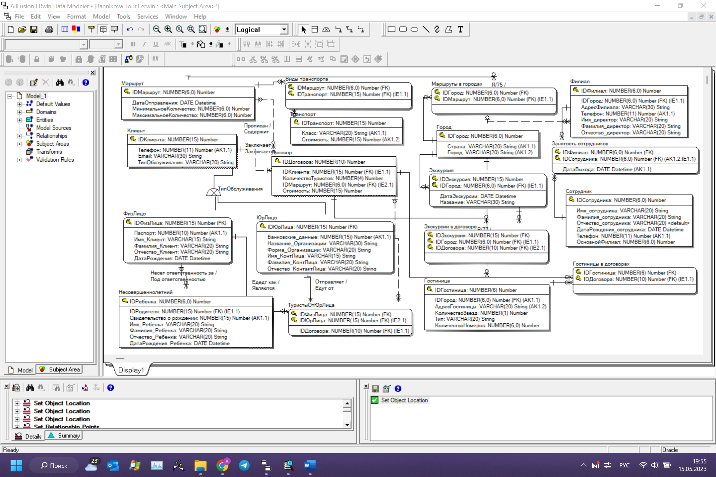

Физическая модель в Erwin

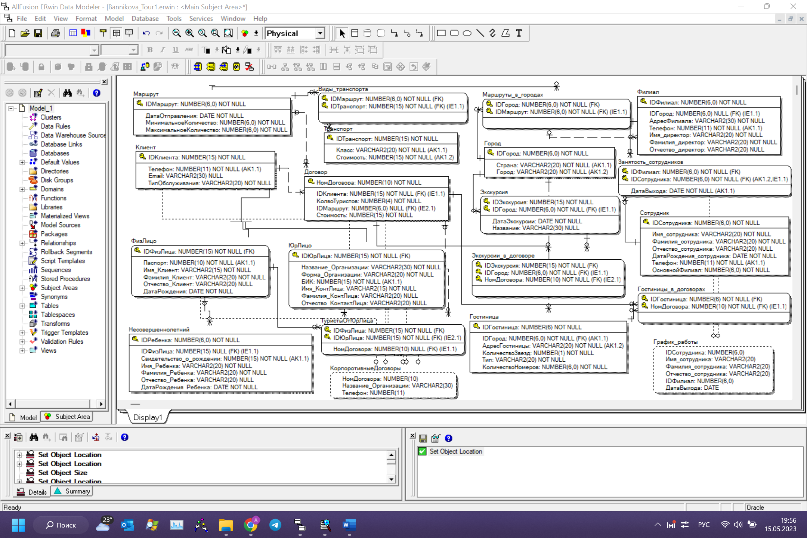

1. Обоснование построения логической модели

Сущности, описанные в задании:

**Клиент, Физ.лицо, Несовершеннолетний, Юр.лицо, Туристы от Юр. лица, Договор, Маршрут, Город, Филиал, Экскурсия, Сотрудник, Гостиница, Транспорт**

Так как Маршрут и Транспорт имеют связь М:М, добавим сущность **Виды транспорта** (ассоциативная таблица)

Так как Маршрут и Город имеют связь М:М, добавим сущность **Маршруты в городах** (ассоциативная таблица)

Так как Филиал и Сотрудник имеют связь М:М, добавим сущность **Занятость сотрудников** (ассоциативная таблица)

**Логическая модель удовлетворяет всем требованиям:**

1. Есть возможность хранить, добавлять, обновлять, удалять информацию о сотрудниках, клиентах, путевках, маршрутах, гостиницах.
2. Есть возможность получать отчеты о деятельности туристической фирмы.
3. Есть возможность вносить изменения в адрес отеля.
4. Есть возможномть предоставить отчет обо всех договорах – юридических лицах, их название контактное лицо и его номер телефона
5. Путёвка подразумевает поездку по определённому маршруту, который может включать несколько городов и несколько стран.
6. Для каждого маршрута предлагается несколько вариантов дат отправления и по каждому устанавливается минимальная и максимальная численность группы.
7. О гостиницах необходимо хранить такую информацию как адрес, количество звезд, тип, количество номеров.
8. В маршруте необходимо указывать виды транспорта, на которых происходит передвижение.
9. По всем видам транспорта в базе должна храниться стоимость билетов, которая может различаться в зависимости от класса.
10. Также для каждого пункта имеется перечень возможных экскурсий
11. При покупке путёвки данные клиента вносятся в базу (имя, отчество, фамилия, дата рождения и паспортные данные для физ. лица; форма организации, название, ФИО контактного лица и банковские данные для юр. лица; контактный телефон и e-mail для всех).
12. При оформлении путёвки физическими лицами на каждого человека (путёвку) заключается отдельный договор, а юридические лица заключают корпоративный договор сразу на несколько человек, уезжающих по одному маршруту (путёвке). В этом случае необходимо также отдельно сохранить данные туристов-физических лиц, отправляющихся по корпоративному договору.
13. Несовершеннолетние туристы не могут заключать договор и путешествовать без сопровождения ответственного взрослого. О несовершеннолетних туристах хранится ФИО, свидетельство о рождении, ответственный взрослый .
14. Сотрудники распределены по филиалам. Сотрудник работает в одном филиале, но может выходить на подмену и в другие. О сотрудниках необходимо хранить информацию в системе, табельный номер, ФИО, дата рождения, телефон и пр.
15. О филиалах так же нужно хранить информацию, адрес, телефон, директор и пр.
16. Результаты проверки модели на Validator – до устранения ошибок

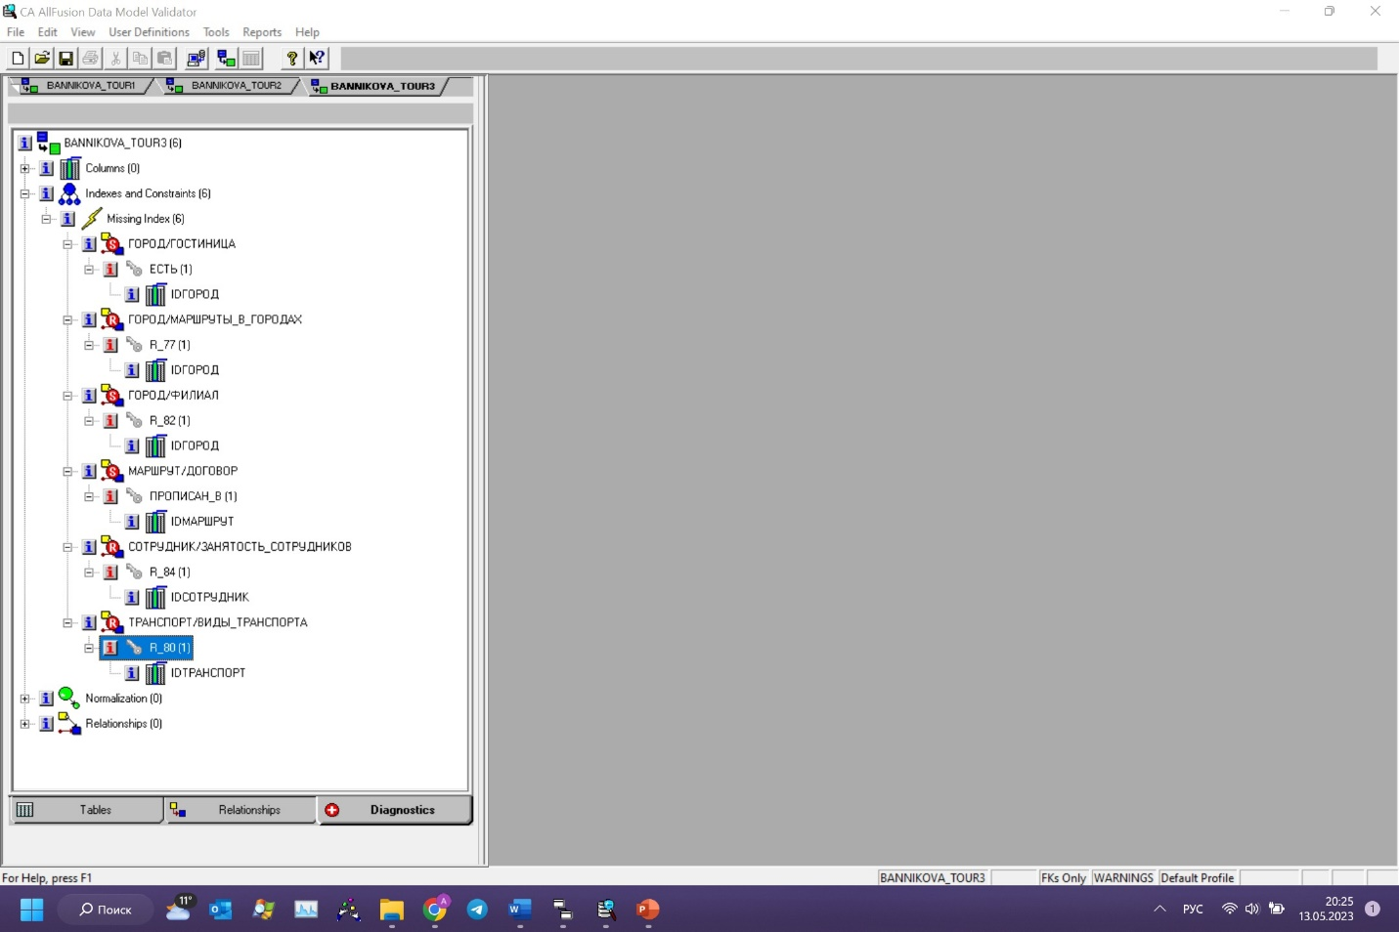

1. Результаты проверки модели на Validator – после устранения ошибок.



1. Прямое проектирование в Oracle (генерация SQL кода)

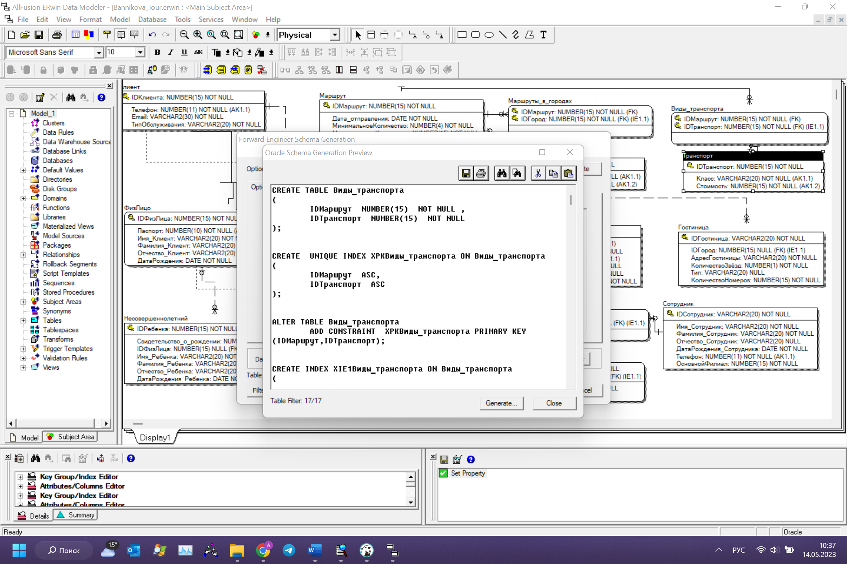

1. Перенос кода SQL Oracle в SQL PostgreSQL с помощью JOOQ (в отчете приложить коды для двух СУБД)

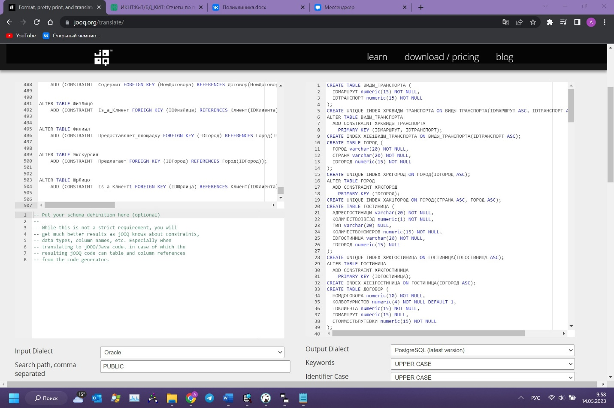

1. Результаты проверки работоспособности базы данных

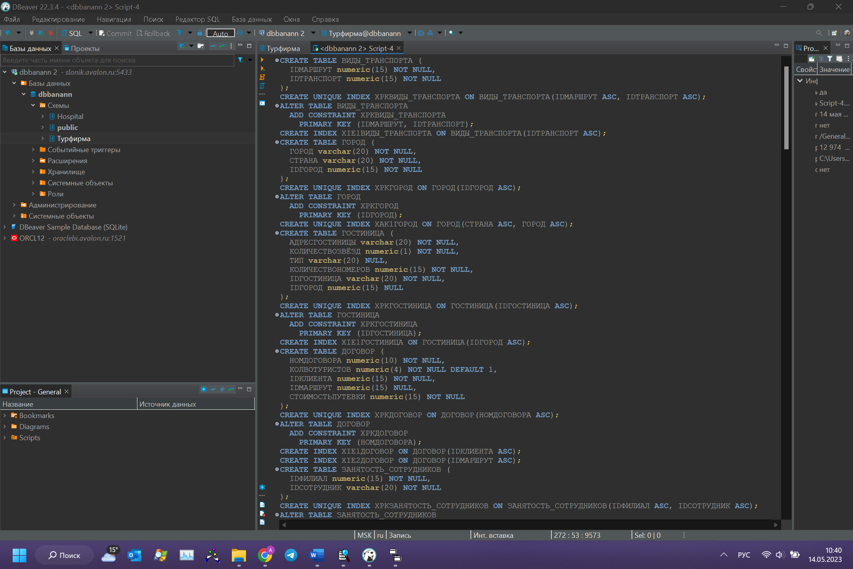

1. Результаты обратного проектирования (модель в DBeaver)

Диаграмма

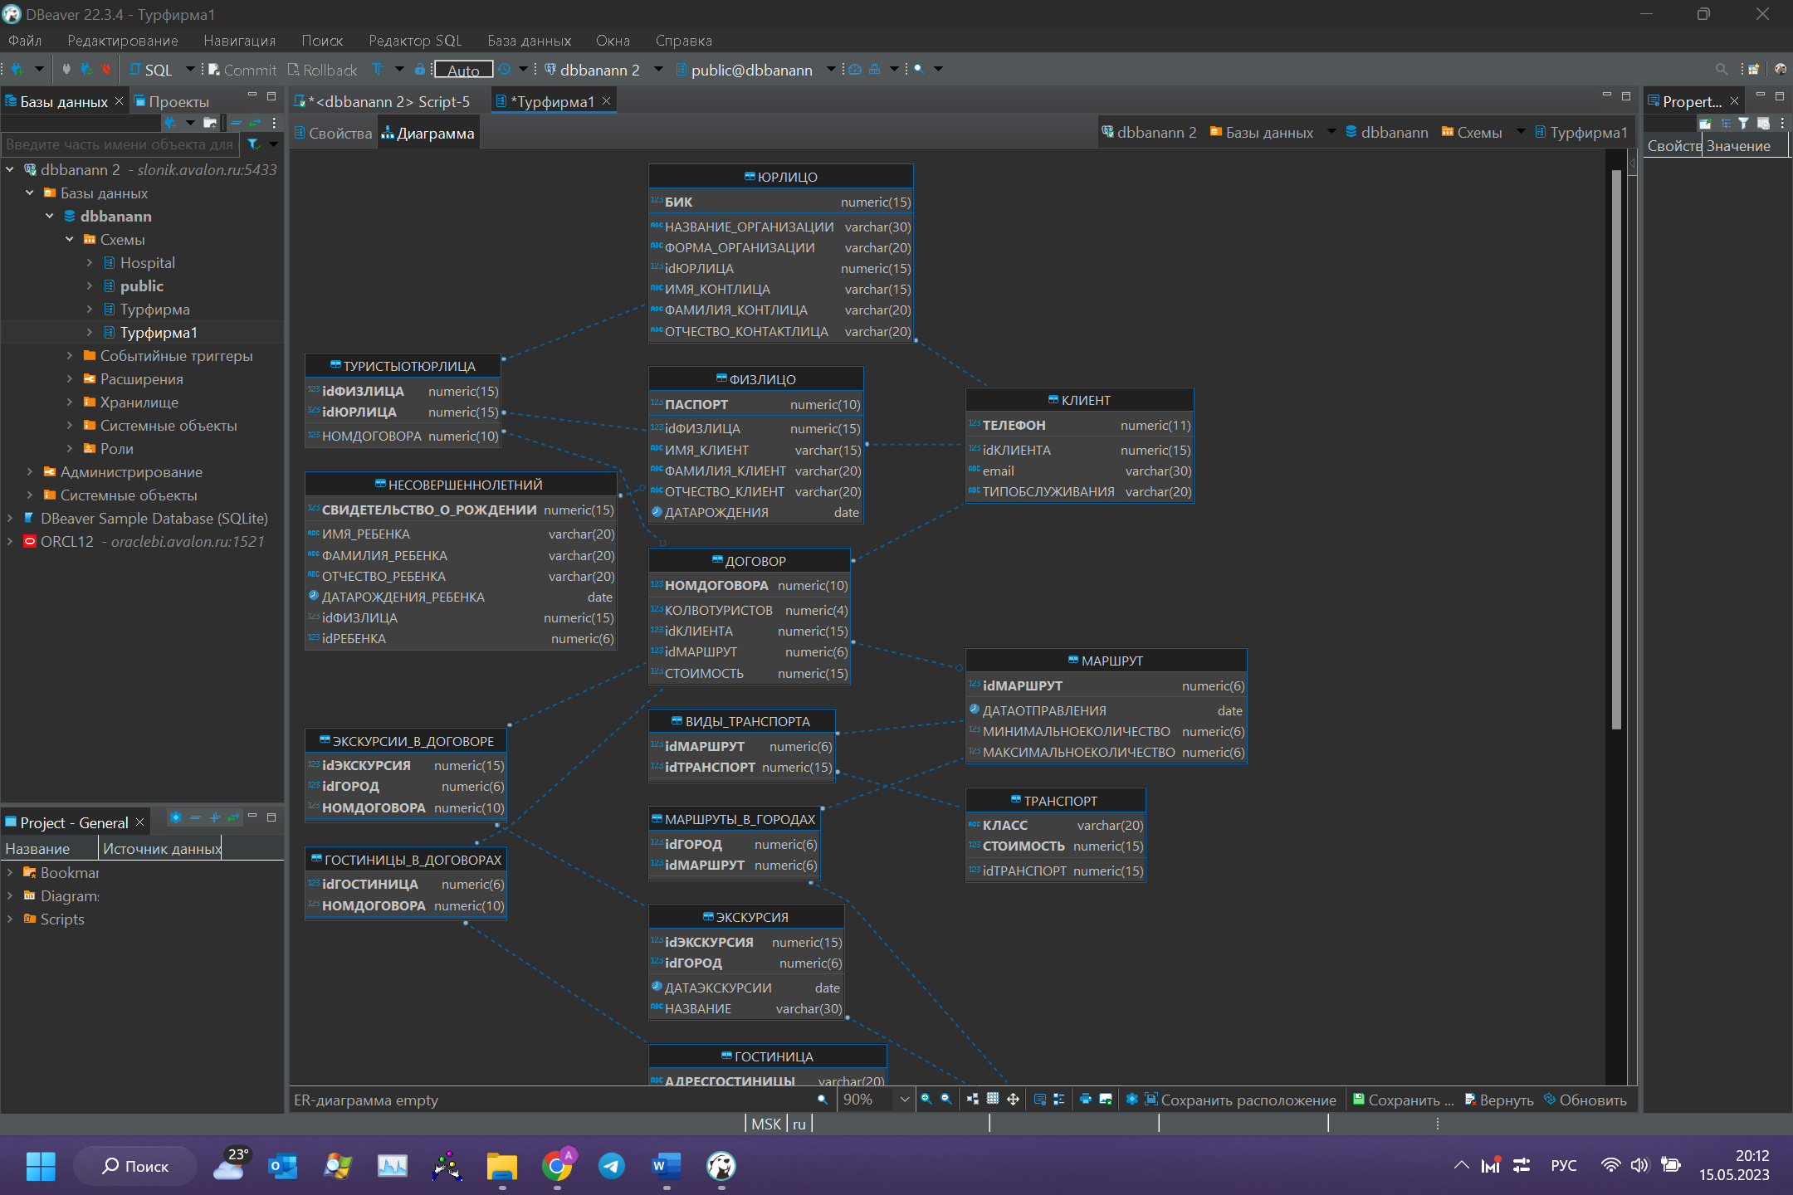

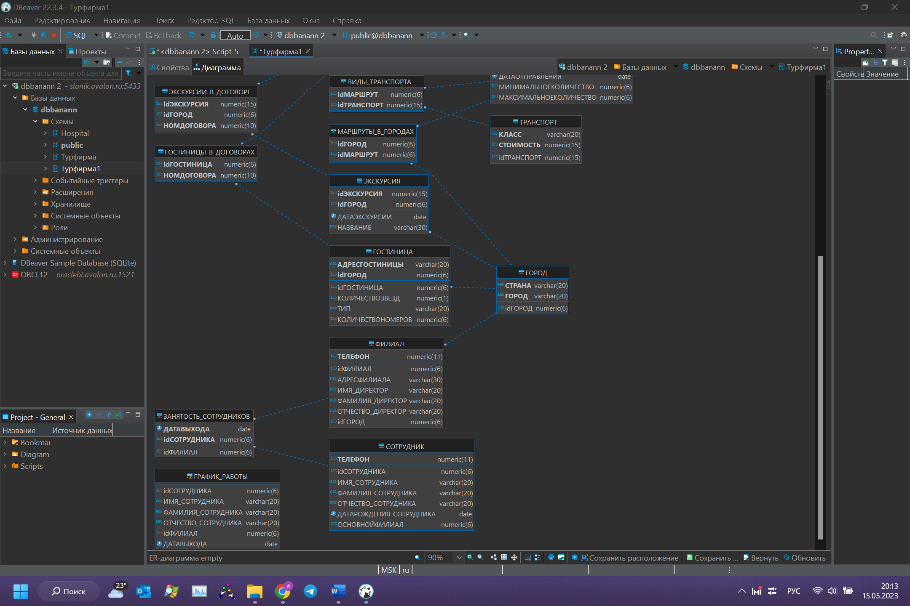

Схема Турфирма

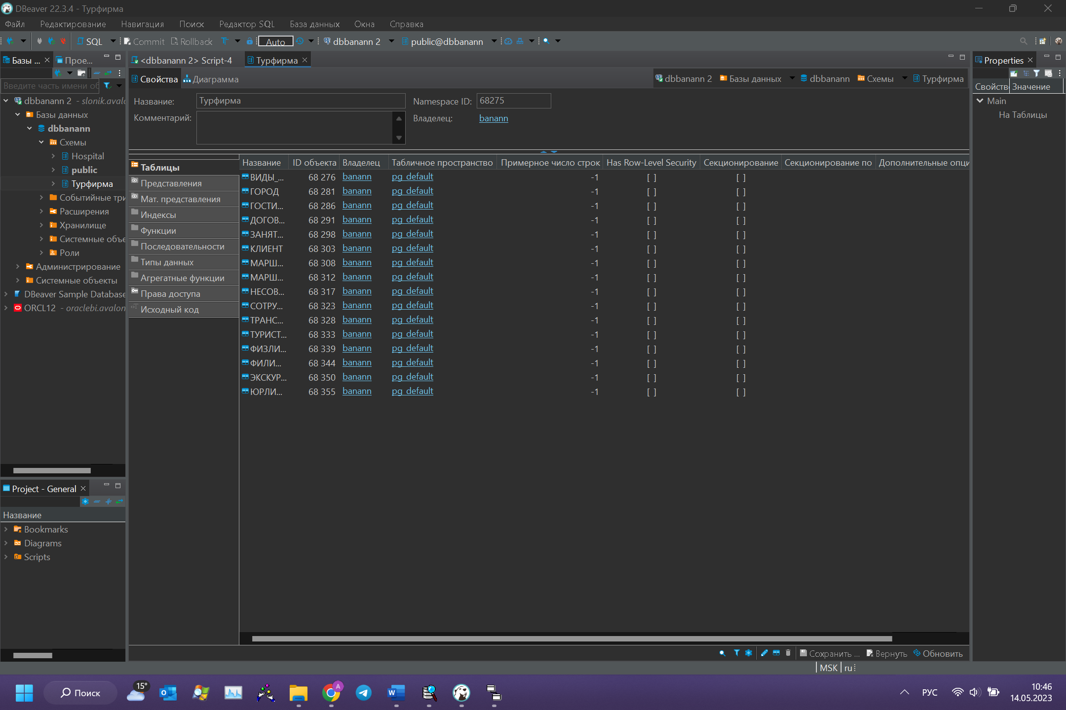

Клиент

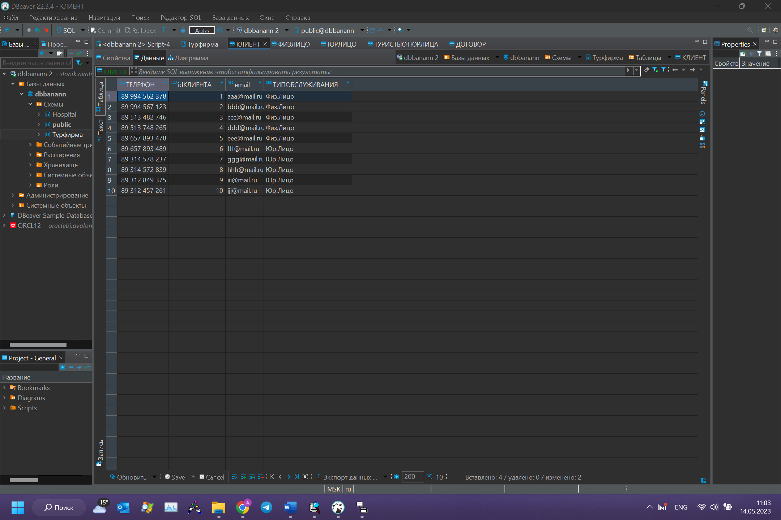

Физ.лицо

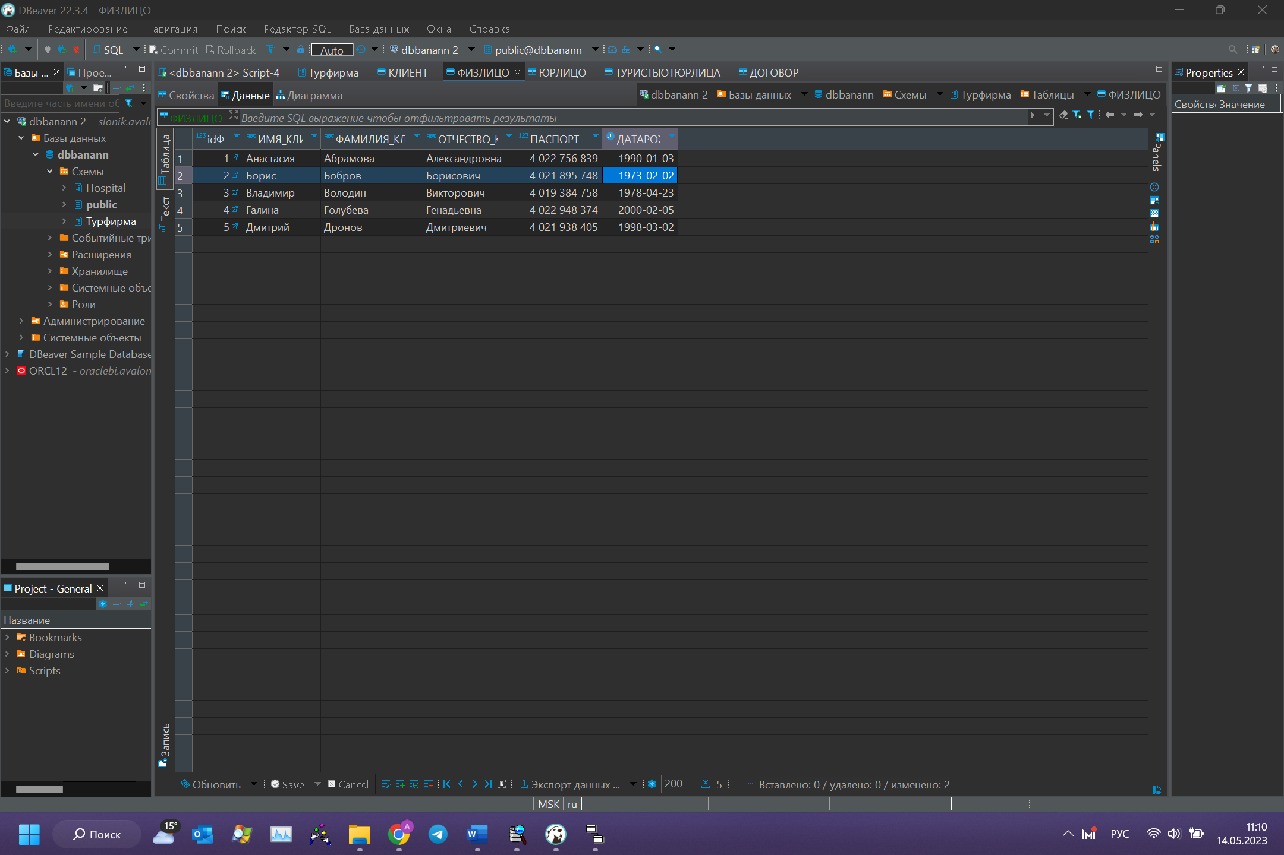

Несовершеннолетний

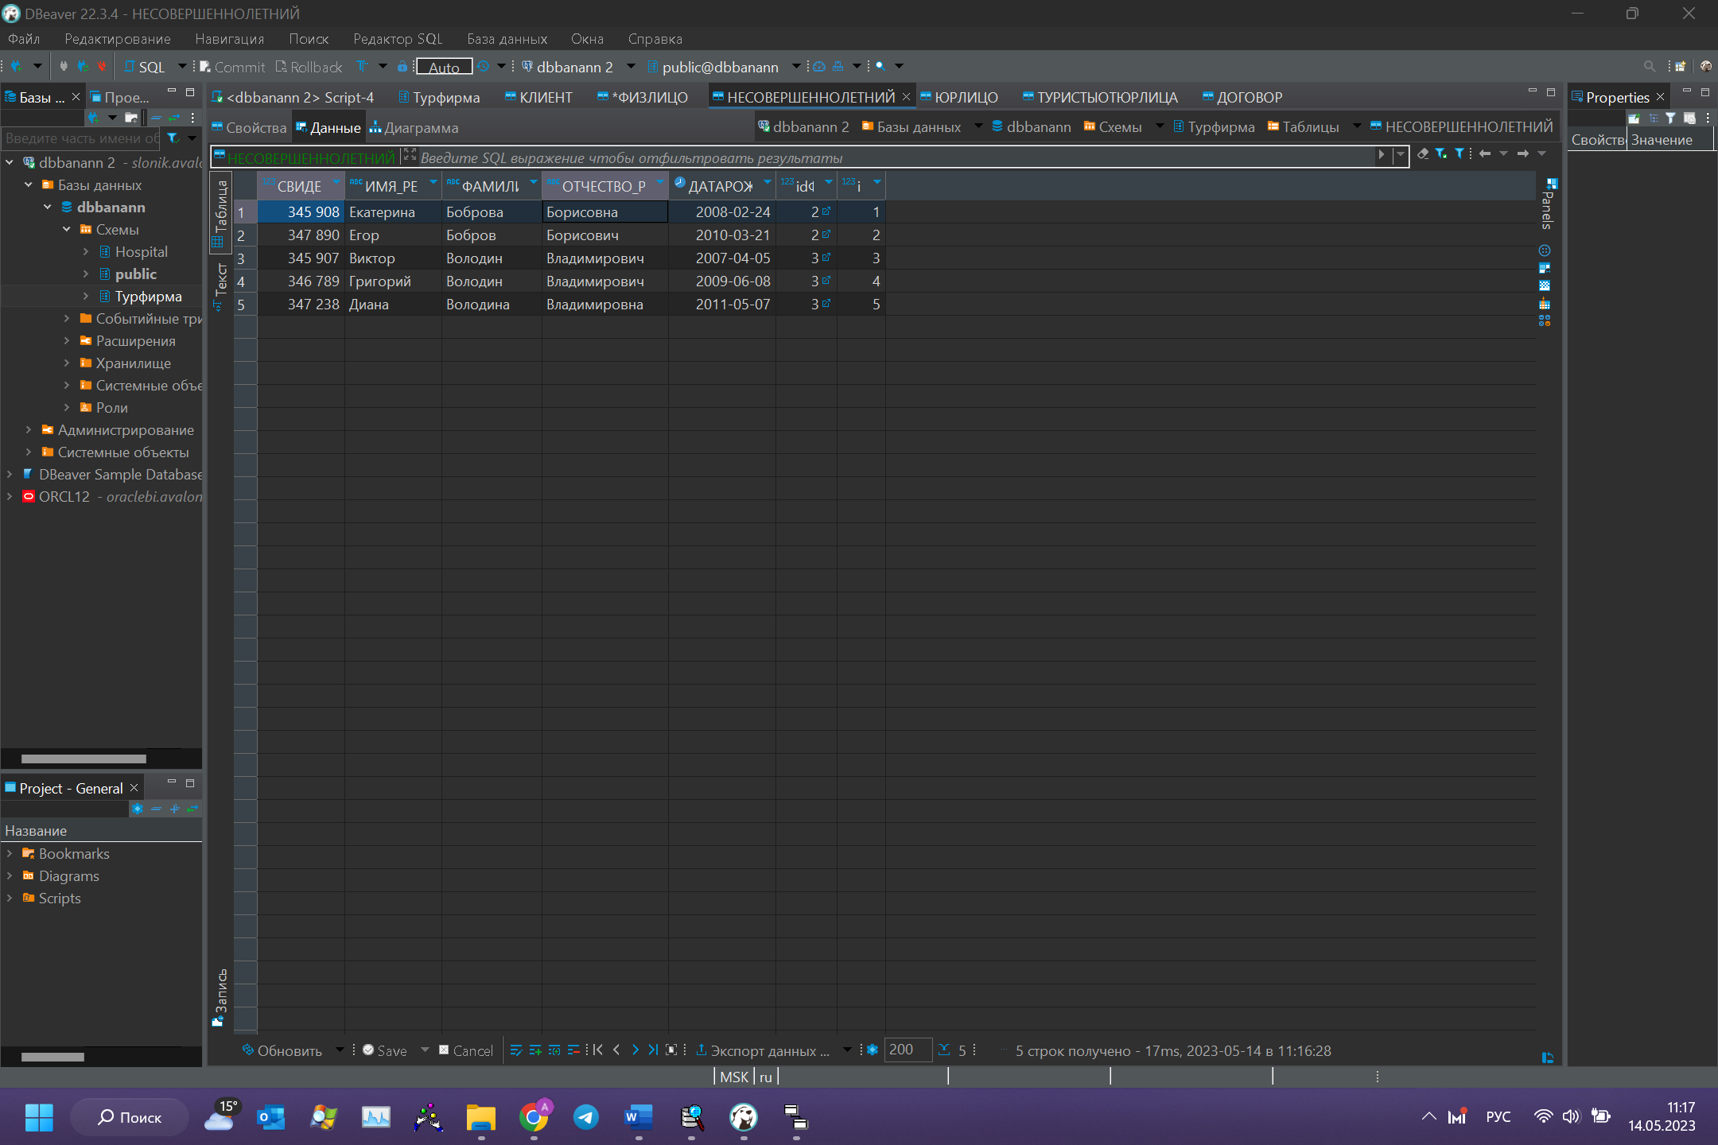

Юр.лицо

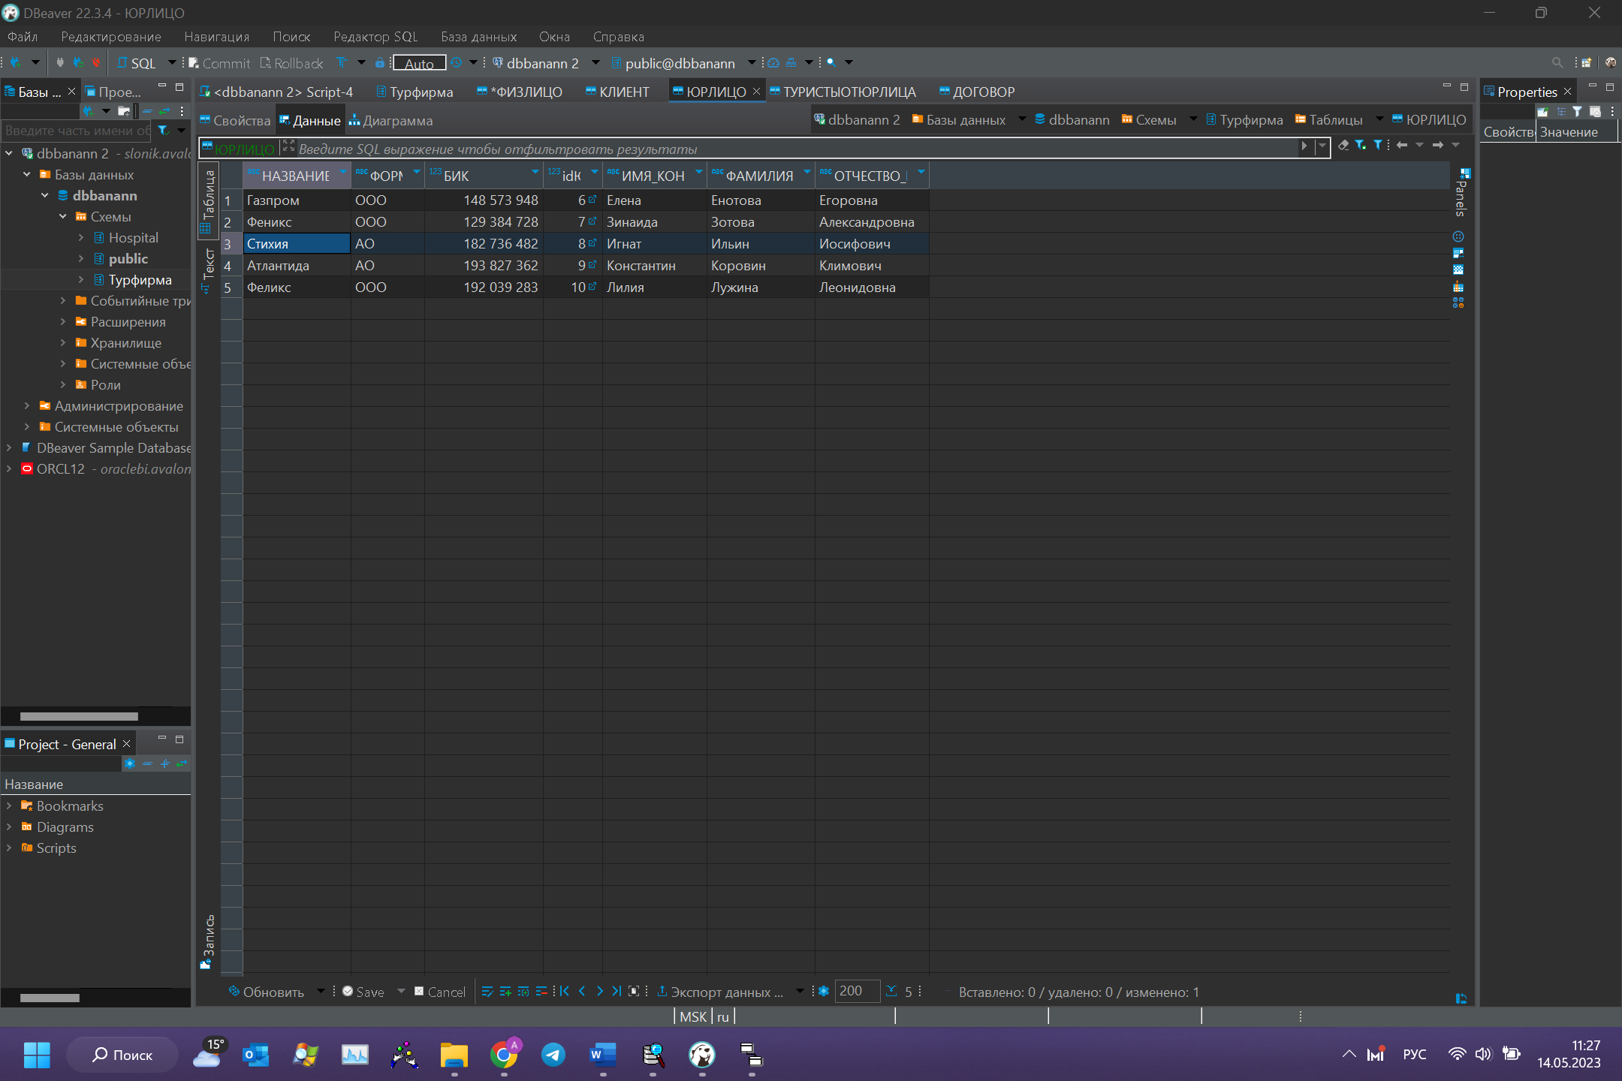

Маршрут

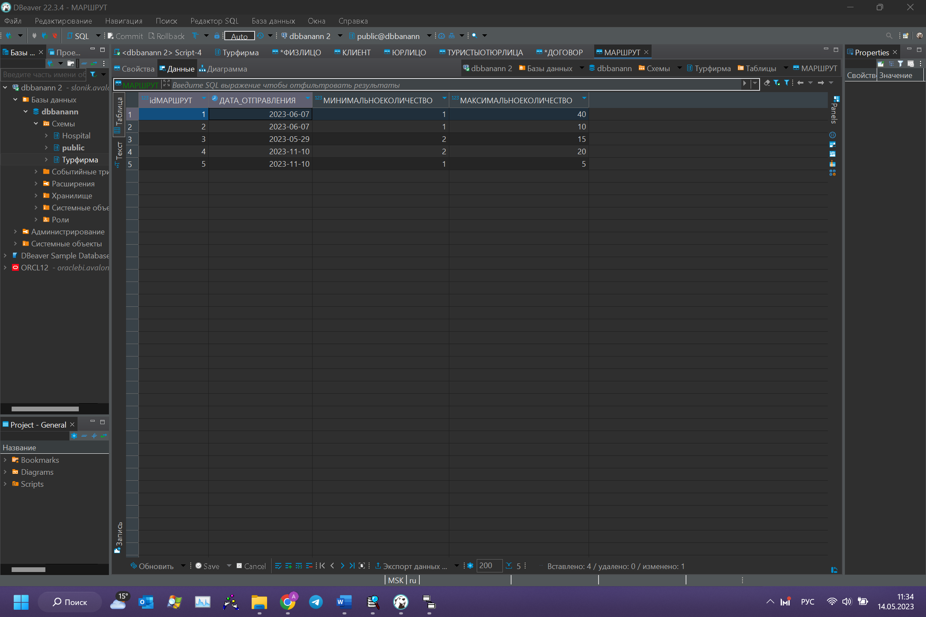

Договор

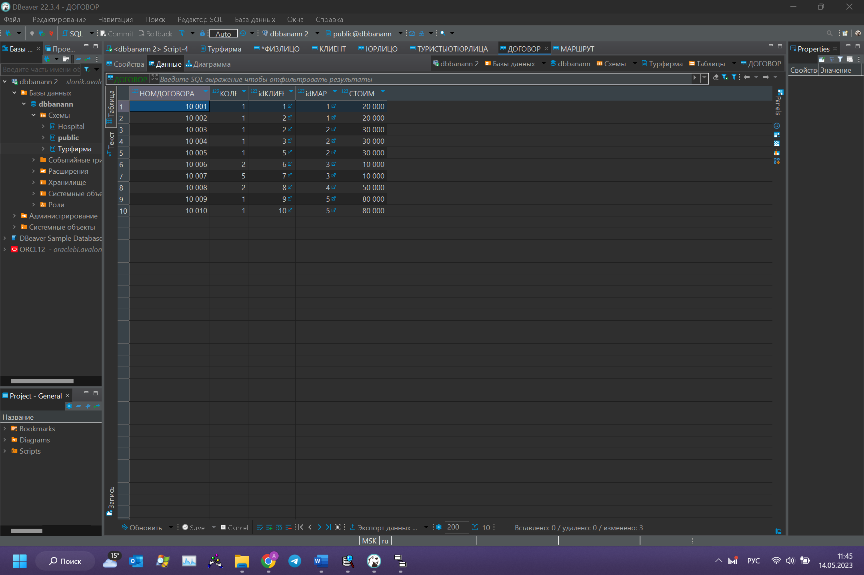

Туристы от Юр. лица

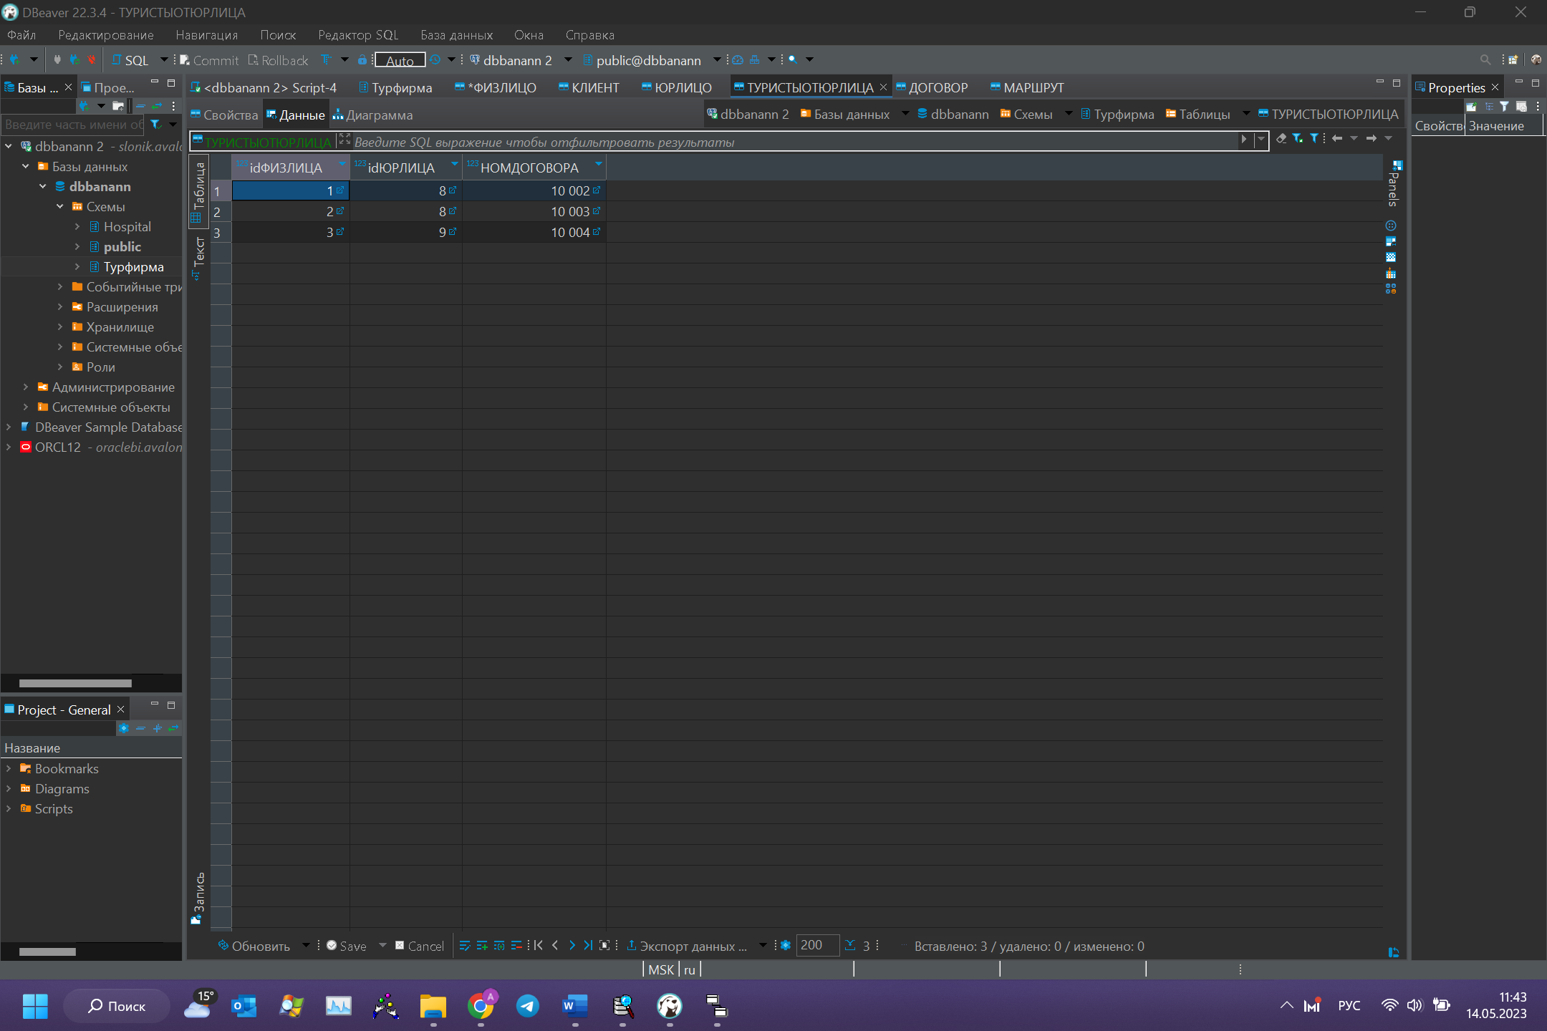

Город

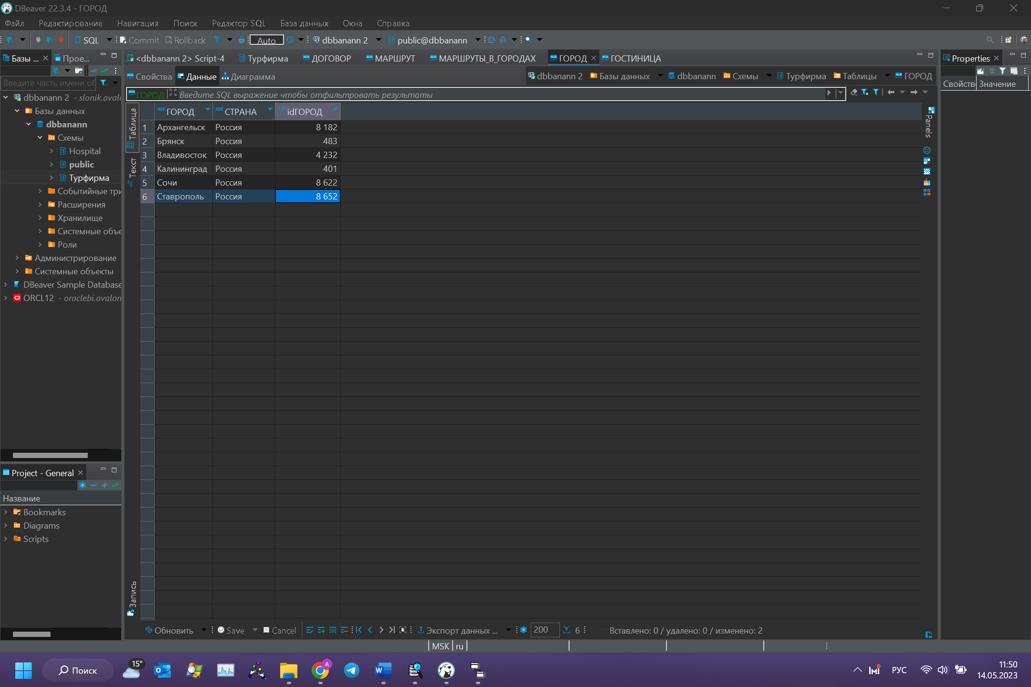

Маршруты в городах

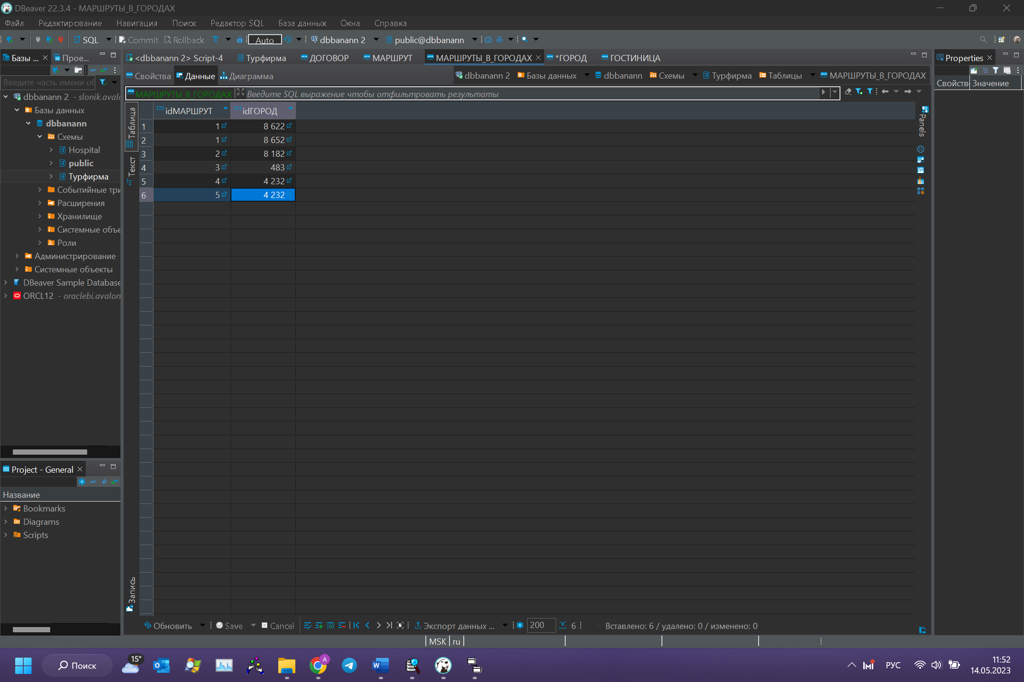

Гостиница

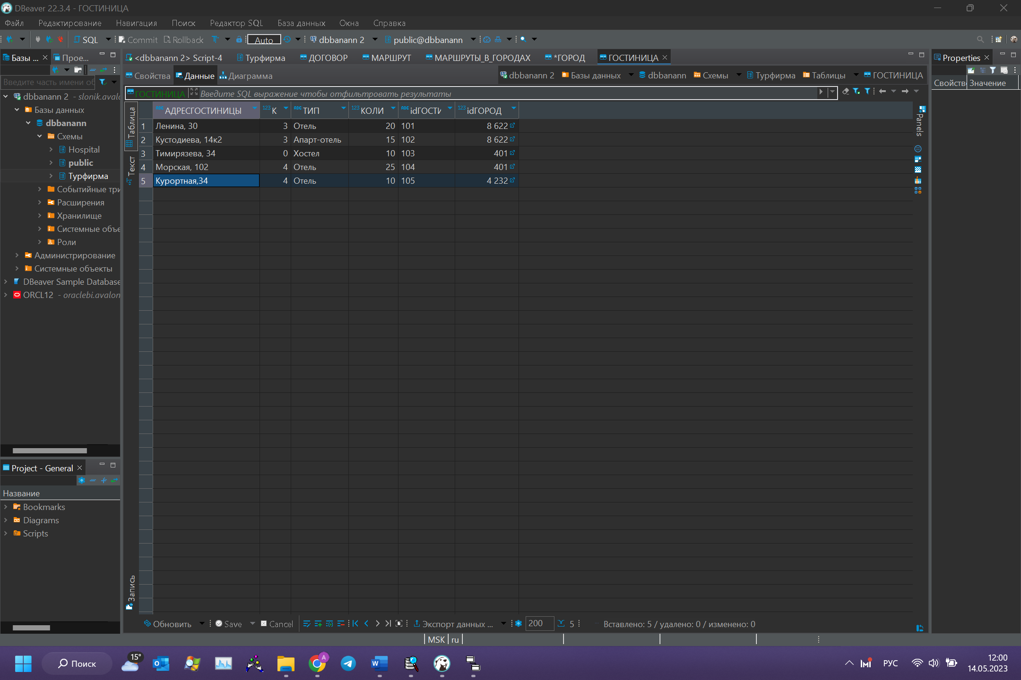

Гостиницы в договорах

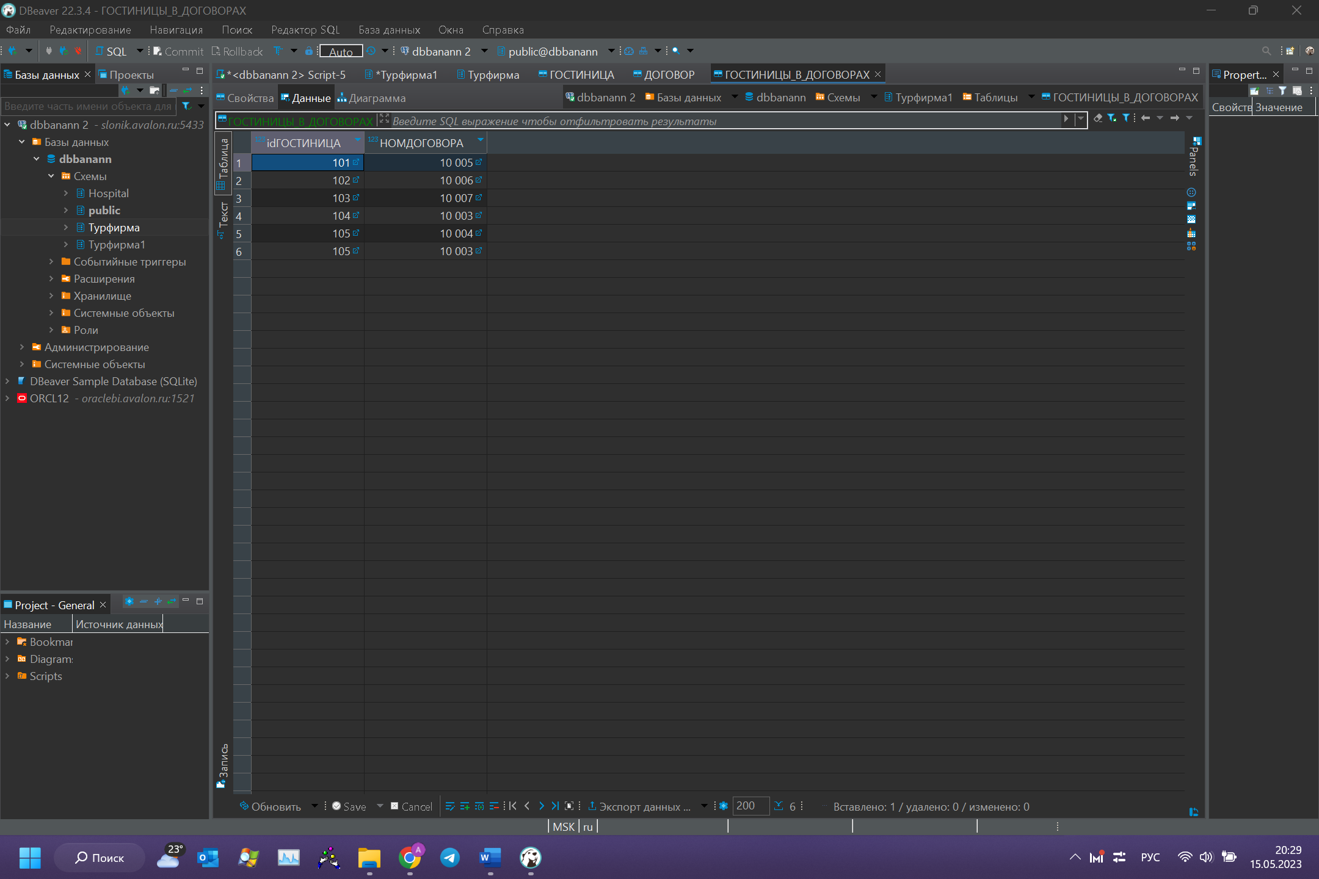

Экскурсия

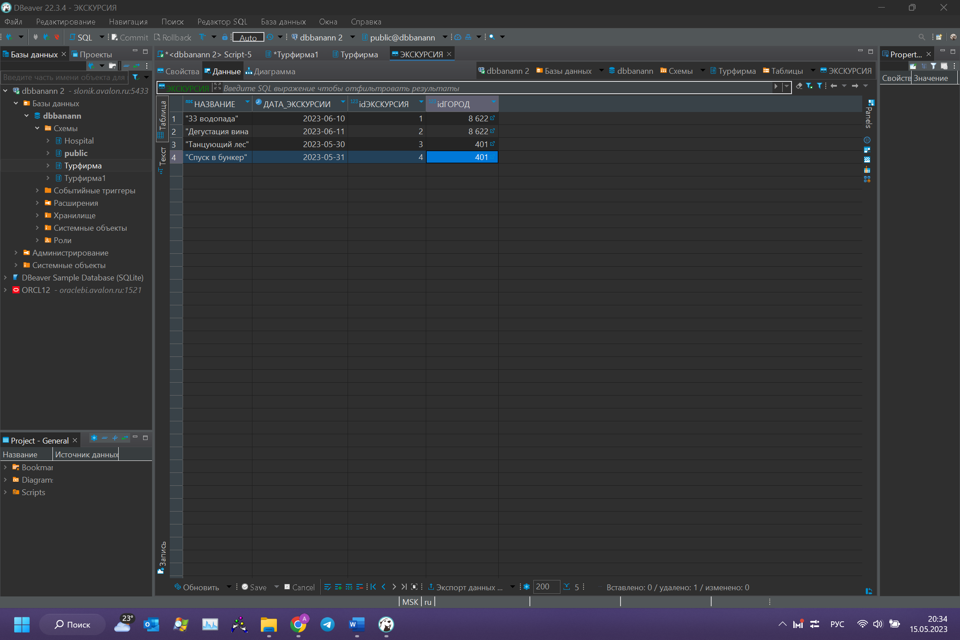

Экскурсии в договоре

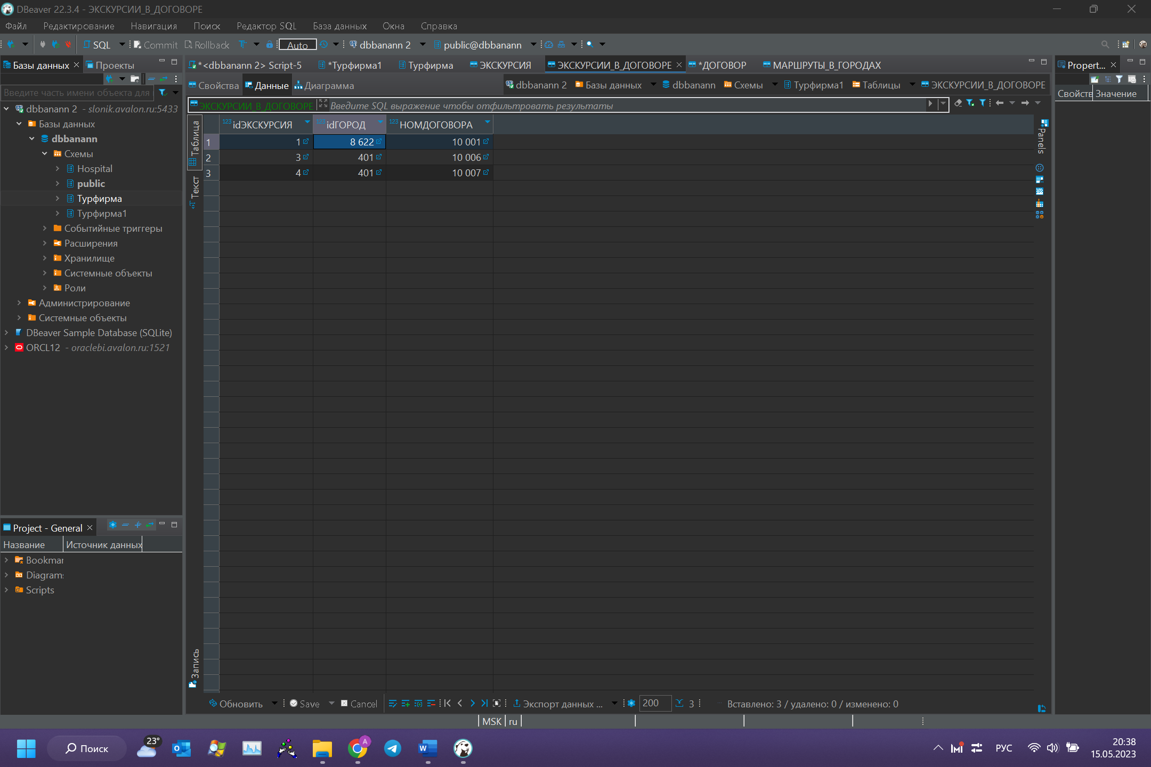

Филиал

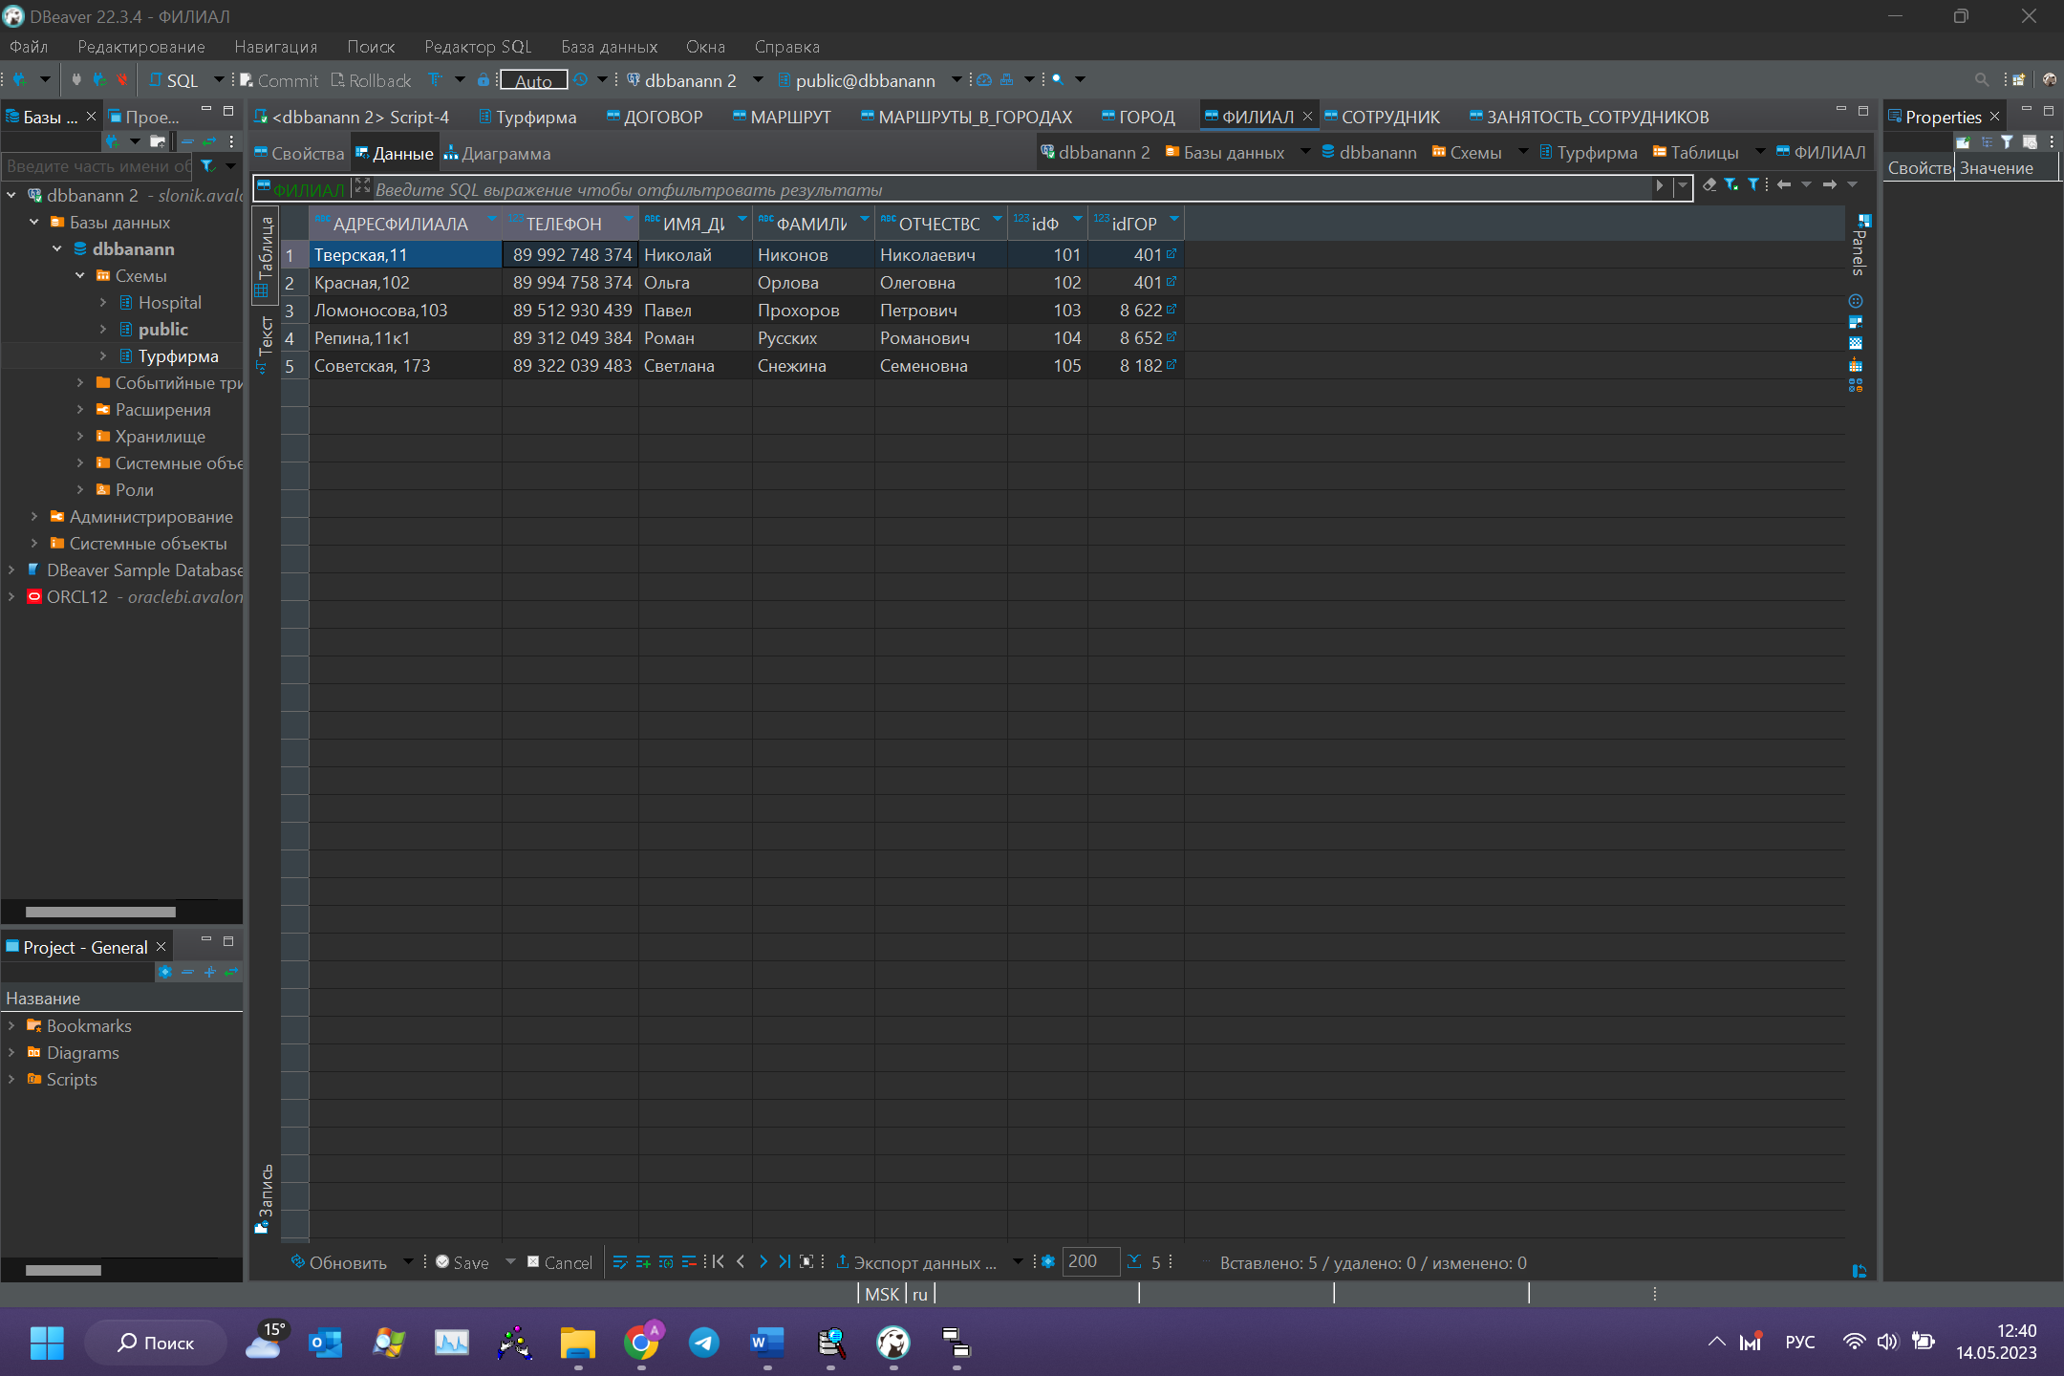

Сотрудник

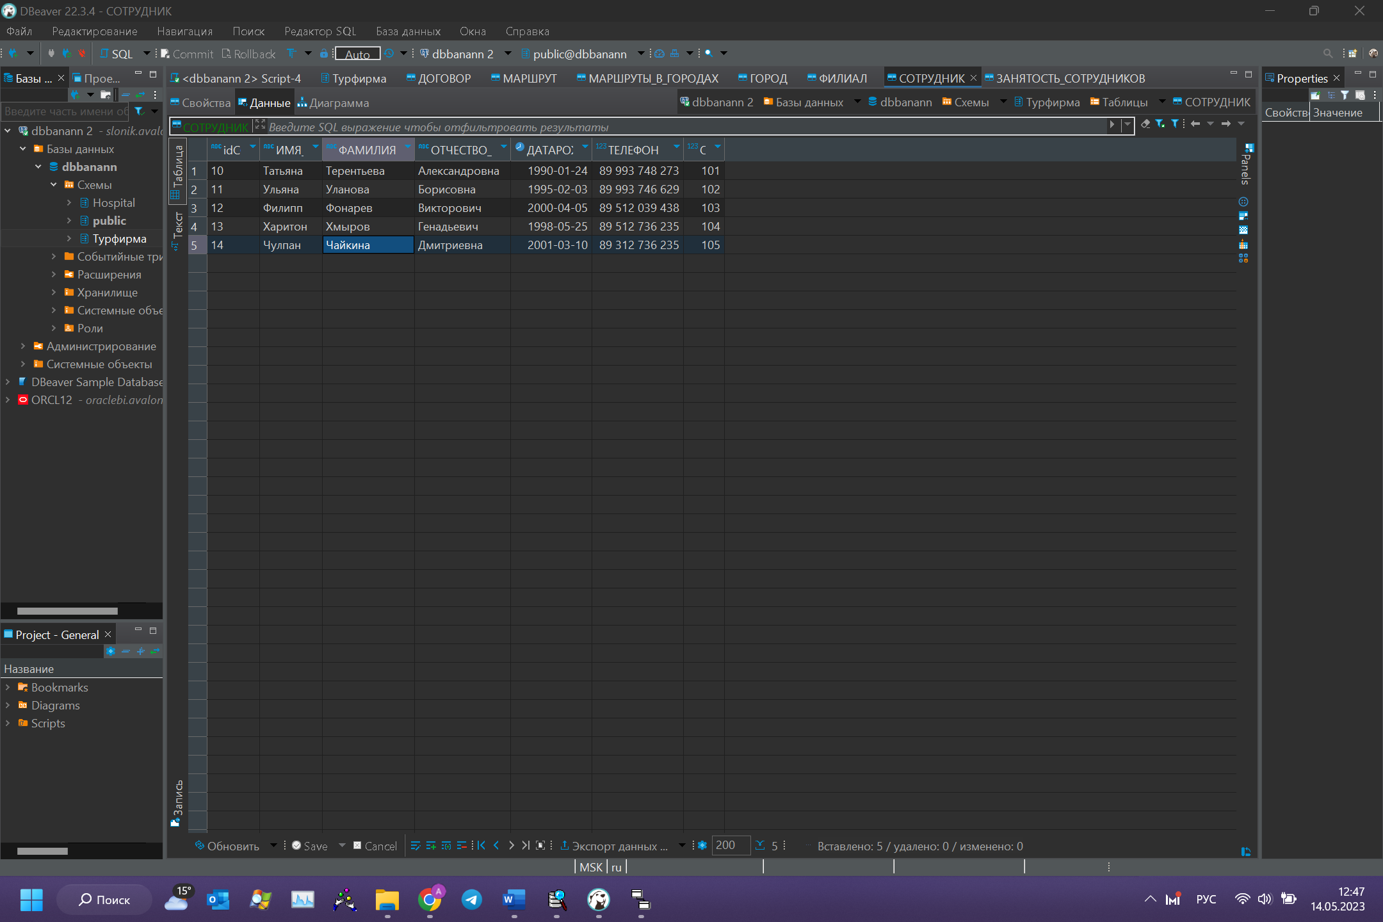

Занятость сотрудников

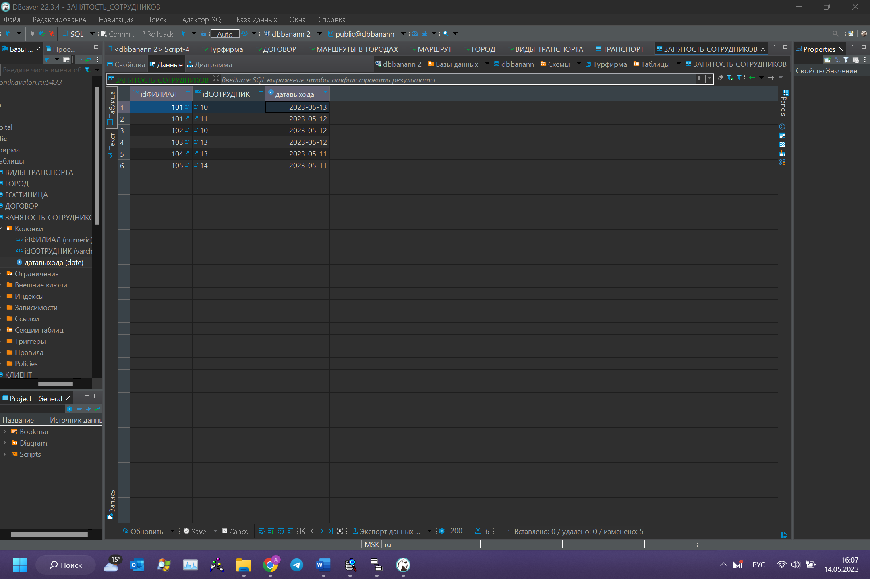

Транспорт

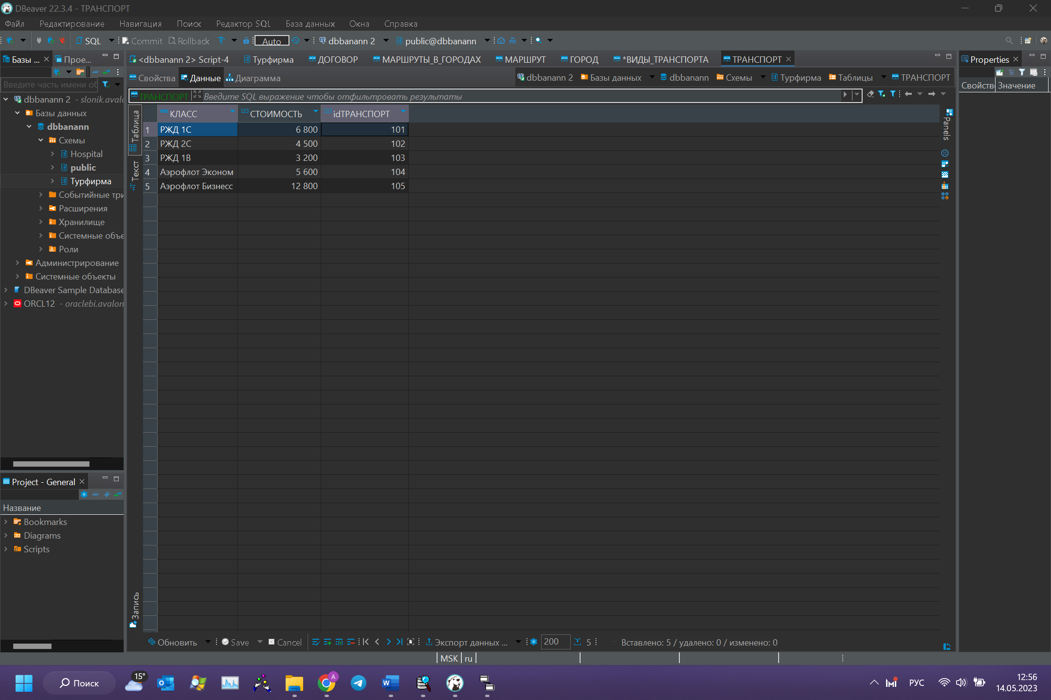

Вид транспорта

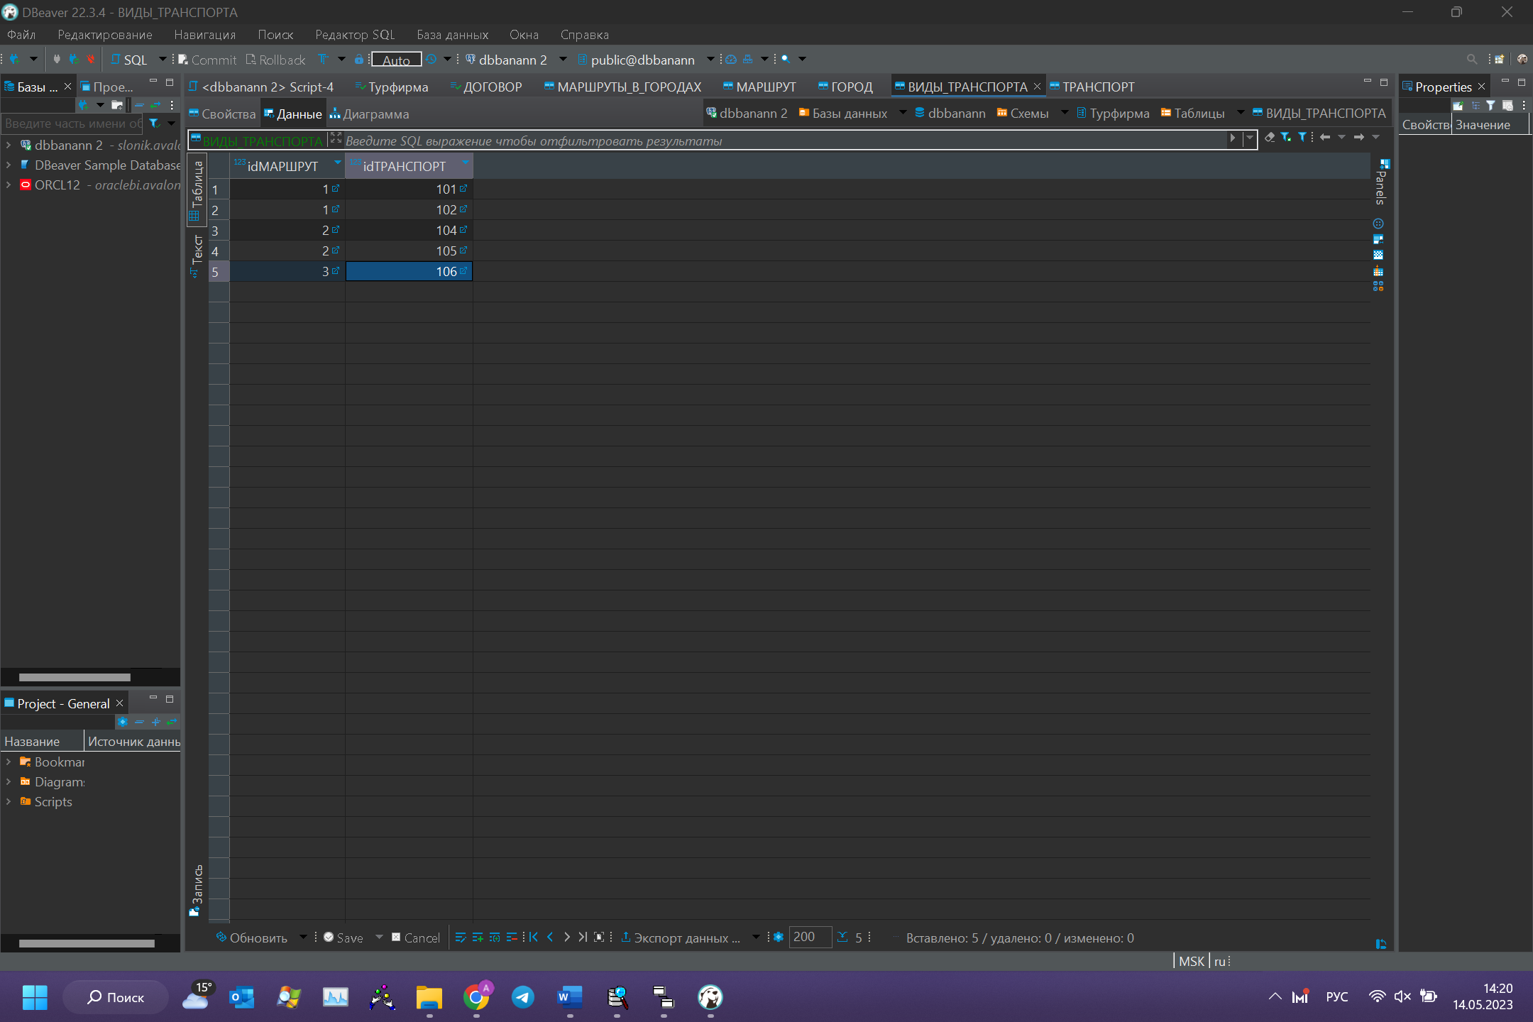

Нельзя создать два договора с одинаковым номером

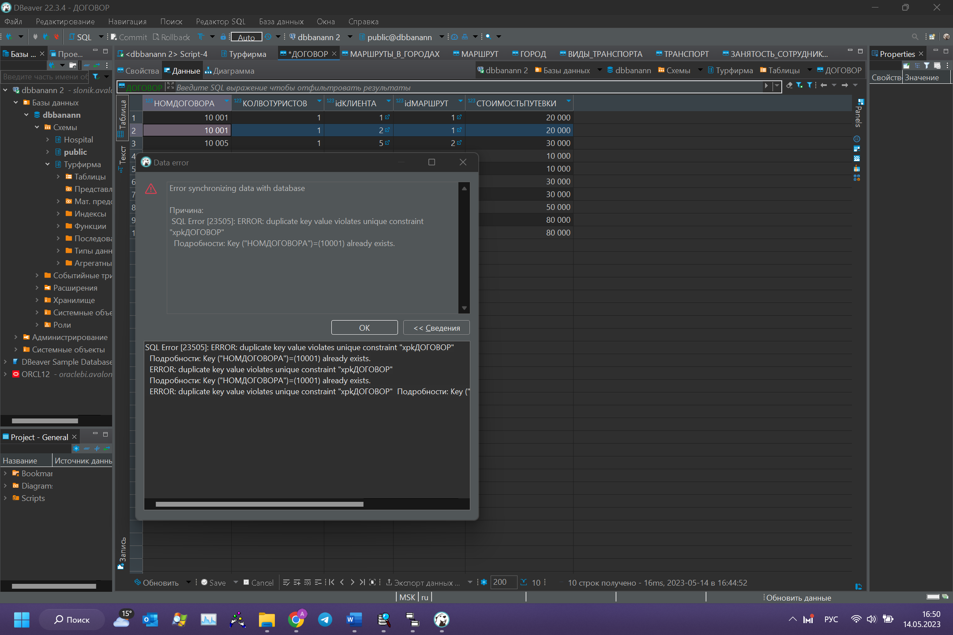

Сотрудник не может работать в двух филиалах в одну смену

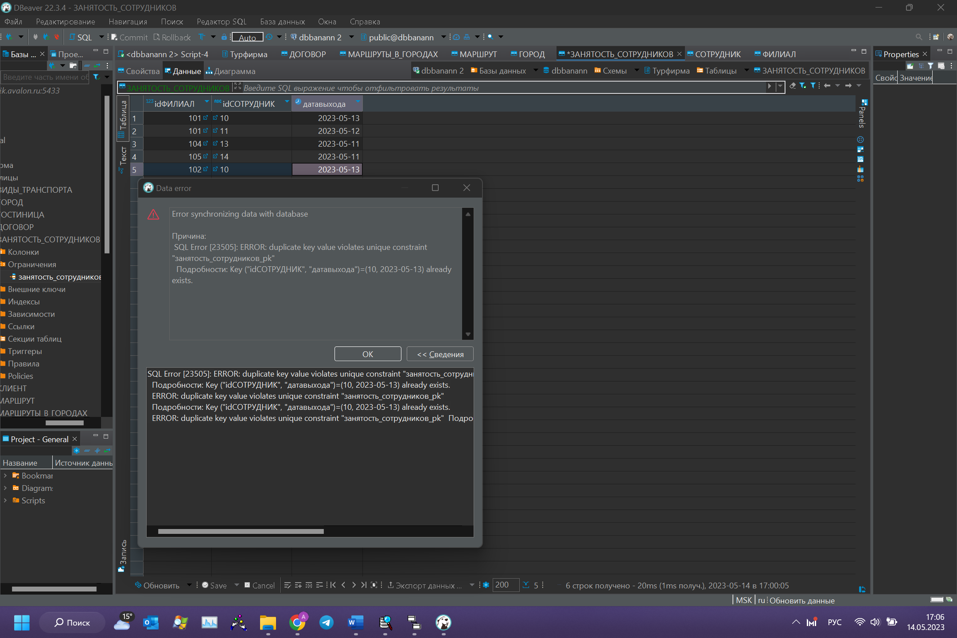

9. Создать представление для отображения информации о графике работы сотрудников.

Выводить такие данные как ФИО, табельный номер, название филиала к которому прикреплен сотрудник и название филиала в которой он выходил на работу фактически, дату выхода на работу.

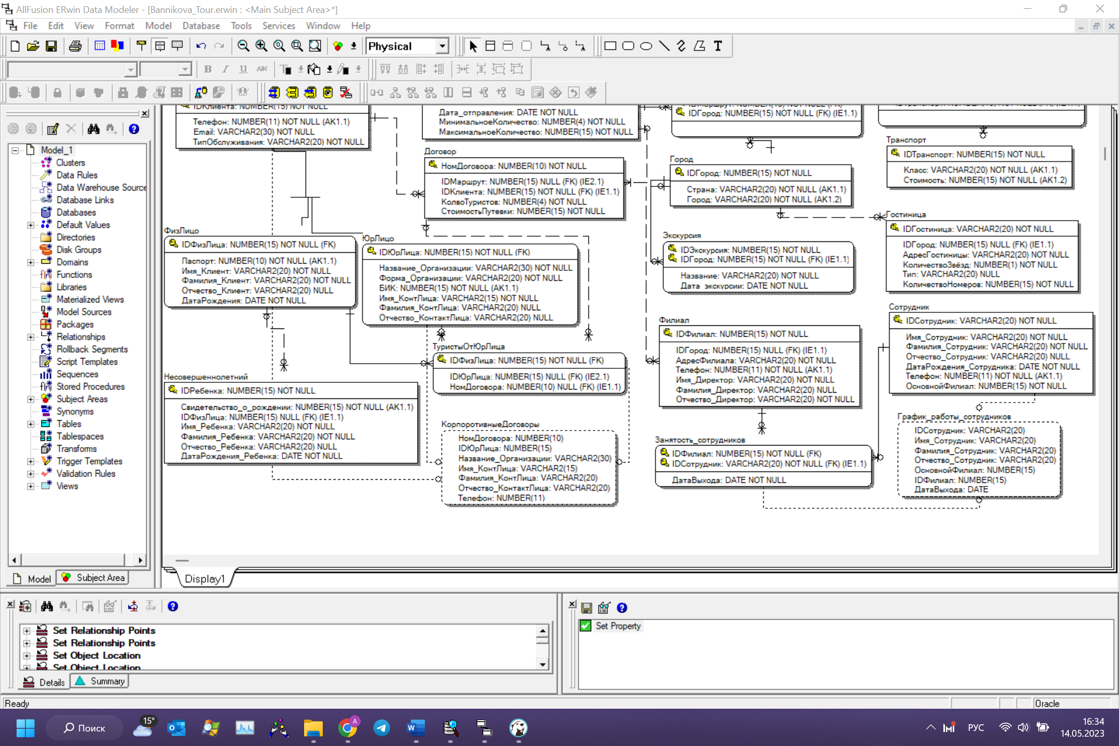

10. Отчет о проведении нормализации

Отношения находятся в 1НФ, т. к. все значения атомарны, составных атрибутов

нет, порядок строк и столбцов не несет в себе никакой информации, все

столбцы имеют уникальные имена, отсутствуют повторяющиеся строки.

Отношения находятся в 2НФ, так как неключевые атрибуты не зависят от части ключа.

Отношения находятся в 3НФ, так как не содержит транзитивных зависимостей.

Отношения находятся в НФБК, так как в нём нет пересекающихся потенциальных ключей.

Отношения находятся в 4НФ, так как не содержит многозначных зависимостей.

Отношения находятся в 5НФ, так как не содержит зависимостей соединения.

**Приложение:**

**SQL код для Oracle:**

CREATE TABLE Виды_транспорта

(

IDМаршрут NUMBER(15) NOT NULL ,

IDТранспорт NUMBER(15) NOT NULL

);

CREATE UNIQUE INDEX XPKВиды_транспорта ON Виды_транспорта

(

IDМаршрут ASC,

IDТранспорт ASC

);

ALTER TABLE Виды_транспорта

ADD CONSTRAINT XPKВиды_транспорта PRIMARY KEY (IDМаршрут,IDТранспорт);

CREATE INDEX XIE1Виды_транспорта ON Виды_транспорта

(

IDТранспорт ASC

);

CREATE TABLE Город

(

Город VARCHAR2(20) NOT NULL ,

Страна VARCHAR2(20) NOT NULL ,

IDГород NUMBER(15) NOT NULL

);

CREATE UNIQUE INDEX XPKГород ON Город

(

IDГород ASC

);

ALTER TABLE Город

ADD CONSTRAINT XPKГород PRIMARY KEY (IDГород);

CREATE UNIQUE INDEX XAK1Город ON Город

(

Страна ASC,

Город ASC

);

CREATE TABLE Гостиница

(

АдресГостиницы VARCHAR2(20) NOT NULL ,

КоличествоЗвёзд NUMBER(1) NOT NULL ,

Тип VARCHAR2(20) NULL ,

КоличествоНомеров NUMBER(15) NOT NULL ,

IDГостиница VARCHAR2(20) NOT NULL ,

IDГород NUMBER(15) NULL

);

CREATE UNIQUE INDEX XPKГостиница ON Гостиница

(

IDГостиница ASC

);

ALTER TABLE Гостиница

ADD CONSTRAINT XPKГостиница PRIMARY KEY (IDГостиница);

CREATE INDEX XIE1Гостиница ON Гостиница

(

IDГород ASC

);

CREATE TABLE Договор

(

НомДоговора NUMBER(10) NOT NULL ,

КолвоТуристов NUMBER(4) DEFAULT 1 NOT NULL ,

IDКлиента NUMBER(15) NOT NULL ,

IDМаршрут NUMBER(15) NULL ,

СтоимостьПутевки NUMBER(15) NOT NULL

);

CREATE UNIQUE INDEX XPKДоговор ON Договор

(

НомДоговора ASC

);

ALTER TABLE Договор

ADD CONSTRAINT XPKДоговор PRIMARY KEY (НомДоговора);

CREATE INDEX XIE1Договор ON Договор

(

IDКлиента ASC

);

CREATE INDEX XIE2Договор ON Договор

(

IDМаршрут ASC

);

CREATE TABLE Занятость_сотрудников

(

IDФилиал NUMBER(15) NULL ,

IDСотрудник VARCHAR2(20) NOT NULL ,

ДатаВыхода DATE NOT NULL

);

CREATE UNIQUE INDEX XPKЗанятость_сотрудников ON Занятость_сотрудников

(

IDСотрудник ASC,

ДатаВыхода ASC

);

ALTER TABLE Занятость_сотрудников

ADD CONSTRAINT XPKЗанятость_сотрудников PRIMARY KEY (IDСотрудник,ДатаВыхода);

CREATE INDEX XIE1Занятость_сотрудников ON Занятость_сотрудников

(

IDФилиал ASC

);

CREATE TABLE Клиент

(

Телефон NUMBER(11) NOT NULL ,

IDКлиента NUMBER(15) NOT NULL ,

Email VARCHAR2(30) NOT NULL ,

ТипОбслуживания VARCHAR2(20) NOT NULL

);

CREATE UNIQUE INDEX XPKКлиент ON Клиент

(

IDКлиента ASC

);

ALTER TABLE Клиент

ADD CONSTRAINT XPKКлиент PRIMARY KEY (IDКлиента);

CREATE UNIQUE INDEX XAK1Клиент ON Клиент

(

Телефон ASC

);

CREATE TABLE Маршрут

(

IDМаршрут NUMBER(15) NOT NULL ,

Дата_отправления DATE NOT NULL ,

МинимальноеКоличество NUMBER(4) NOT NULL ,

МаксимальноеКоличество NUMBER(15) NOT NULL

);

CREATE UNIQUE INDEX XPKМаршрут ON Маршрут

(

IDМаршрут ASC

);

ALTER TABLE Маршрут

ADD CONSTRAINT XPKМаршрут PRIMARY KEY (IDМаршрут);

CREATE TABLE Маршруты_в_городах

(

IDМаршрут NUMBER(15) NOT NULL ,

IDГород NUMBER(15) NOT NULL

);

CREATE UNIQUE INDEX XPKМаршруты_в_городах ON Маршруты_в_городах

(

IDМаршрут ASC,

IDГород ASC

);

ALTER TABLE Маршруты_в_городах

ADD CONSTRAINT XPKМаршруты_в_городах PRIMARY KEY (IDМаршрут,IDГород);

CREATE INDEX XIE1Маршруты_в_городах ON Маршруты_в_городах

(

IDГород ASC

);

CREATE TABLE Несовершеннолетний

(

Свидетельство_о_рождении NUMBER(15) NOT NULL ,

Имя_Ребенка VARCHAR2(20) NOT NULL ,

Фамилия_Ребенка VARCHAR2(20) NOT NULL ,

Отчество_Ребенка VARCHAR2(20) NULL ,

ДатаРождения_Ребенка DATE NOT NULL ,

IDФизЛица NUMBER(15) NULL ,

IDРебенка NUMBER(15) NOT NULL

);

CREATE UNIQUE INDEX XPKНесовершеннолетний1 ON Несовершеннолетний

(

IDРебенка ASC

);

ALTER TABLE Несовершеннолетний

ADD CONSTRAINT XPKНесовершеннолетний1 PRIMARY KEY (IDРебенка);

CREATE UNIQUE INDEX XAK1Несовершеннолетний ON Несовершеннолетний

(

Свидетельство_о_рождении ASC

);

CREATE INDEX XIE1Несовершеннолетний ON Несовершеннолетний

(

IDФизЛица ASC

);

CREATE TABLE Сотрудник

(

IDСотрудник VARCHAR2(20) NOT NULL ,

Имя_Сотрудник VARCHAR2(20) NOT NULL ,

Фамилия_Сотрудник VARCHAR2(20) NOT NULL ,

Отчество_Сотрудник VARCHAR2(20) NULL ,

ДатаРождения_Сотрудника DATE NOT NULL ,

Телефон NUMBER(11) NOT NULL ,

ОсновнойФилиал NUMBER(15) NOT NULL

);

CREATE UNIQUE INDEX XPKСотрудник ON Сотрудник

(

IDСотрудник ASC

);

ALTER TABLE Сотрудник

ADD CONSTRAINT XPKСотрудник PRIMARY KEY (IDСотрудник);

CREATE UNIQUE INDEX XAK1Сотрудник ON Сотрудник

(

Телефон ASC

);

CREATE TABLE Транспорт

(

Класс VARCHAR2(20) NOT NULL ,

Стоимость NUMBER(15) NOT NULL ,

IDТранспорт NUMBER(15) NOT NULL

);

CREATE UNIQUE INDEX XPKТранспорт ON Транспорт

(

IDТранспорт ASC

);

ALTER TABLE Транспорт

ADD CONSTRAINT XPKТранспорт PRIMARY KEY (IDТранспорт);

CREATE UNIQUE INDEX XAK1Транспорт ON Транспорт

(

Класс ASC,

Стоимость ASC

);

CREATE TABLE ТуристыОтЮрЛица

(

IDФизЛица NUMBER(15) NOT NULL ,

IDЮрЛица NUMBER(15) NULL ,

НомДоговора NUMBER(10) NULL

);

CREATE UNIQUE INDEX XPKТуристыОтЮрЛица ON ТуристыОтЮрЛица

(

IDФизЛица ASC

);

ALTER TABLE ТуристыОтЮрЛица

ADD CONSTRAINT XPKТуристыОтЮрЛица PRIMARY KEY (IDФизЛица);

CREATE INDEX XIE1ТуристыОтЮрЛица ON ТуристыОтЮрЛица

(

НомДоговора ASC

);

CREATE INDEX XIE2ТуристыОтЮрЛица ON ТуристыОтЮрЛица

(

IDЮрЛица ASC

);

CREATE TABLE ФизЛицо

(

IDФизЛица NUMBER(15) NOT NULL ,

Имя_Клиент VARCHAR2(20) NOT NULL ,

Фамилия_Клиент VARCHAR2(20) NOT NULL ,

Отчество_Клиент VARCHAR2(20) NULL ,

Паспорт NUMBER(10) NOT NULL ,

ДатаРождения DATE NOT NULL

);

CREATE UNIQUE INDEX XPKФизЛицо1 ON ФизЛицо

(

IDФизЛица ASC

);

ALTER TABLE ФизЛицо

ADD CONSTRAINT XPKФизЛицо1 PRIMARY KEY (IDФизЛица);

CREATE UNIQUE INDEX XAK1ФизЛицо ON ФизЛицо

(

Паспорт ASC

);

CREATE TABLE Филиал

(

АдресФилиала VARCHAR2(20) NOT NULL ,

Телефон NUMBER(11) NOT NULL ,

Имя_Директор VARCHAR2(20) NOT NULL ,

Фамилия_Директор VARCHAR2(20) NULL ,

Отчество_Директор VARCHAR2(20) NOT NULL ,

IDФилиал NUMBER(15) NOT NULL ,

IDГород NUMBER(15) NULL

);

CREATE UNIQUE INDEX XPKФилиал ON Филиал

(

IDФилиал ASC

);

ALTER TABLE Филиал

ADD CONSTRAINT XPKФилиал PRIMARY KEY (IDФилиал);

CREATE UNIQUE INDEX XAK1Филиал ON Филиал

(

Телефон ASC

);

CREATE INDEX XIE1Филиал ON Филиал

(

IDГород ASC

);

CREATE TABLE Экскурсия

(

Название VARCHAR2(20) NOT NULL ,

Дата_экскурсии DATE NOT NULL ,

IDЭкскурсия NUMBER(15) NOT NULL ,

IDГород NUMBER(15) NOT NULL

);

CREATE UNIQUE INDEX XPKЭкскурсия ON Экскурсия

(

IDЭкскурсия ASC,

IDГород ASC

);

ALTER TABLE Экскурсия

ADD CONSTRAINT XPKЭкскурсия PRIMARY KEY (IDЭкскурсия,IDГород);

CREATE INDEX XIE1Экскурсия ON Экскурсия

(

IDГород ASC

);

CREATE TABLE ЮрЛицо

(

Название_Организации VARCHAR2(30) NOT NULL ,

Форма_Организации VARCHAR2(20) NOT NULL ,

БИК NUMBER(15) NOT NULL ,

IDЮрЛица NUMBER(15) NOT NULL ,

Имя_КонтЛица VARCHAR2(15) NOT NULL ,

Фамилия_КонтЛица VARCHAR2(20) NULL ,

Отчество_КонтактЛица VARCHAR2(20) NULL

);

CREATE UNIQUE INDEX XPKЮрЛицо1 ON ЮрЛицо

(

IDЮрЛица ASC

);

ALTER TABLE ЮрЛицо

ADD CONSTRAINT XPKЮрЛицо1 PRIMARY KEY (IDЮрЛица);

CREATE UNIQUE INDEX XAK1ЮрЛицо ON ЮрЛицо

(

БИК ASC

);

CREATE VIEW КорпоротивныеДоговоры

AS SELECT ТуристыОтЮрЛица.НомДоговора,ТуристыОтЮрЛица.IDЮрЛица,ЮрЛицо.Название_Организации,ЮрЛицо.Имя_КонтЛица,ЮрЛицо.Фамилия_КонтЛица,ЮрЛицо.Отчество_КонтактЛица,Клиент.Телефон

FROM ТуристыОтЮрЛица,ЮрЛицо,Клиент

WHERE Возврат.Возврат = 'False' AND Договор.IDКлиента = ЮрЛицо.IDЮрЛица AND ТуристыОтЮрЛица.IDЮрЛица = ЮрЛицо.IDЮрЛица AND Договор.НомДоговора = ТуристыОтЮрЛица.НомДоговора AND ФизЛицо.IDФизЛица = ТуристыОтЮрЛица.IDФизЛица AND ФизЛицо.IDФизЛица = Клиент.IDКлиента;

CREATE VIEW График_работы_сотрудников

AS SELECT Сотрудник.IDСотрудник,Сотрудник.Имя_Сотрудник,Сотрудник.Фамилия_Сотрудник,Сотрудник.Отчество_Сотрудник,Сотрудник.ОсновнойФилиал,Занятость_сотрудников.IDФилиал,Занятость_сотрудников.ДатаВыхода

FROM Сотрудник,Занятость_сотрудников;

ALTER TABLE Виды_транспорта

ADD (CONSTRAINT R_79 FOREIGN KEY (IDМаршрут) REFERENCES Маршрут(IDМаршрут));

ALTER TABLE Виды_транспорта

ADD (CONSTRAINT R_80 FOREIGN KEY (IDТранспорт) REFERENCES Транспорт(IDТранспорт));

ALTER TABLE Гостиница

ADD (CONSTRAINT Есть FOREIGN KEY (IDГород) REFERENCES Город(IDГород) ON DELETE SET NULL);

ALTER TABLE Договор

ADD (CONSTRAINT Заключает FOREIGN KEY (IDКлиента) REFERENCES Клиент(IDКлиента));

ALTER TABLE Договор

ADD (CONSTRAINT Прописан_в FOREIGN KEY (IDМаршрут) REFERENCES Маршрут(IDМаршрут) ON DELETE SET NULL);

ALTER TABLE Занятость_сотрудников

ADD (CONSTRAINT R_83 FOREIGN KEY (IDФилиал) REFERENCES Филиал(IDФилиал) ON DELETE SET NULL);

ALTER TABLE Занятость_сотрудников

ADD (CONSTRAINT R_84 FOREIGN KEY (IDСотрудник) REFERENCES Сотрудник(IDСотрудник));

ALTER TABLE Маршруты_в_городах

ADD (CONSTRAINT R_76 FOREIGN KEY (IDМаршрут) REFERENCES Маршрут(IDМаршрут));

ALTER TABLE Маршруты_в_городах

ADD (CONSTRAINT R_77 FOREIGN KEY (IDГород) REFERENCES Город(IDГород));

ALTER TABLE Несовершеннолетний

ADD (CONSTRAINT Несет_ответственность_за FOREIGN KEY (IDФизЛица) REFERENCES ФизЛицо(IDФизЛица) ON DELETE SET NULL);

ALTER TABLE ТуристыОтЮрЛица

ADD (CONSTRAINT Едедт_как FOREIGN KEY (IDФизЛица) REFERENCES ФизЛицо(IDФизЛица));

ALTER TABLE ТуристыОтЮрЛица

ADD (CONSTRAINT Отправляет FOREIGN KEY (IDЮрЛица) REFERENCES ЮрЛицо(IDЮрЛица) ON DELETE SET NULL);

ALTER TABLE ТуристыОтЮрЛица

ADD (CONSTRAINT Содержит FOREIGN KEY (НомДоговора) REFERENCES Договор(НомДоговора) ON DELETE SET NULL);

ALTER TABLE ФизЛицо

ADD (CONSTRAINT Is_a_Клиент FOREIGN KEY (IDФизЛица) REFERENCES Клиент(IDКлиента) ON DELETE CASCADE);

ALTER TABLE Филиал

ADD (CONSTRAINT Предоставляет_площадку FOREIGN KEY (IDГород) REFERENCES Город(IDГород) ON DELETE SET NULL);

ALTER TABLE Экскурсия

ADD (CONSTRAINT Предлагает FOREIGN KEY (IDГород) REFERENCES Город(IDГород));

ALTER TABLE ЮрЛицо

ADD (CONSTRAINT Is_a_Клиент1 FOREIGN KEY (IDЮрЛица) REFERENCES Клиент(IDКлиента) ON DELETE CASCADE);

**SQL код для PostgreSQL:**

CREATE TABLE ВИДЫ_ТРАНСПОРТА (

IDМАРШРУТ numeric(15) NOT NULL,

IDТРАНСПОРТ numeric(15) NOT NULL

);

CREATE UNIQUE INDEX XPKВИДЫ_ТРАНСПОРТА ON ВИДЫ_ТРАНСПОРТА(IDМАРШРУТ ASC, IDТРАНСПОРТ ASC);

ALTER TABLE ВИДЫ_ТРАНСПОРТА

ADD CONSTRAINT XPKВИДЫ_ТРАНСПОРТА

PRIMARY KEY (IDМАРШРУТ, IDТРАНСПОРТ);

CREATE INDEX XIE1ВИДЫ_ТРАНСПОРТА ON ВИДЫ_ТРАНСПОРТА(IDТРАНСПОРТ ASC);

CREATE TABLE ГОРОД (

ГОРОД varchar(20) NOT NULL,

СТРАНА varchar(20) NOT NULL,

IDГОРОД numeric(15) NOT NULL

);

CREATE UNIQUE INDEX XPKГОРОД ON ГОРОД(IDГОРОД ASC);

ALTER TABLE ГОРОД

ADD CONSTRAINT XPKГОРОД

PRIMARY KEY (IDГОРОД);

CREATE UNIQUE INDEX XAK1ГОРОД ON ГОРОД(СТРАНА ASC, ГОРОД ASC);

CREATE TABLE ГОСТИНИЦА (

АДРЕСГОСТИНИЦЫ varchar(20) NOT NULL,

КОЛИЧЕСТВОЗВЁЗД numeric(1) NOT NULL,

ТИП varchar(20) NULL,

КОЛИЧЕСТВОНОМЕРОВ numeric(15) NOT NULL,

IDГОСТИНИЦА varchar(20) NOT NULL,

IDГОРОД numeric(15) NULL

);

CREATE UNIQUE INDEX XPKГОСТИНИЦА ON ГОСТИНИЦА(IDГОСТИНИЦА ASC);

ALTER TABLE ГОСТИНИЦА

ADD CONSTRAINT XPKГОСТИНИЦА

PRIMARY KEY (IDГОСТИНИЦА);

CREATE INDEX XIE1ГОСТИНИЦА ON ГОСТИНИЦА(IDГОРОД ASC);

CREATE TABLE ДОГОВОР (

НОМДОГОВОРА numeric(10) NOT NULL,

КОЛВОТУРИСТОВ numeric(4) NOT NULL DEFAULT 1,

IDКЛИЕНТА numeric(15) NOT NULL,

IDМАРШРУТ numeric(15) NULL,

СТОИМОСТЬПУТЕВКИ numeric(15) NOT NULL

);

CREATE UNIQUE INDEX XPKДОГОВОР ON ДОГОВОР(НОМДОГОВОРА ASC);

ALTER TABLE ДОГОВОР

ADD CONSTRAINT XPKДОГОВОР

PRIMARY KEY (НОМДОГОВОРА);

CREATE INDEX XIE1ДОГОВОР ON ДОГОВОР(IDКЛИЕНТА ASC);

CREATE INDEX XIE2ДОГОВОР ON ДОГОВОР(IDМАРШРУТ ASC);

CREATE TABLE ЗАНЯТОСТЬ_СОТРУДНИКОВ (

IDФИЛИАЛ numeric(15) NULL,

IDСОТРУДНИК varchar(20) NOT NULL,

ДАТАВЫХОДА date NOT NULL

);

CREATE UNIQUE INDEX XPKЗАНЯТОСТЬ_СОТРУДНИКОВ ON ЗАНЯТОСТЬ_СОТРУДНИКОВ(IDСОТРУДНИК ASC, ДАТАВЫХОДА ASC);

ALTER TABLE ЗАНЯТОСТЬ_СОТРУДНИКОВ

ADD CONSTRAINT XPKЗАНЯТОСТЬ_СОТРУДНИКОВ

PRIMARY KEY (IDСОТРУДНИК, ДАТАВЫХОДА);

CREATE INDEX XIE1ЗАНЯТОСТЬ_СОТРУДНИКОВ ON ЗАНЯТОСТЬ_СОТРУДНИКОВ(IDФИЛИАЛ ASC);

CREATE TABLE КЛИЕНТ (

ТЕЛЕФОН numeric(11) NOT NULL,

IDКЛИЕНТА numeric(15) NOT NULL,

EMAIL varchar(30) NOT NULL,

ТИПОБСЛУЖИВАНИЯ varchar(20) NOT NULL

);

CREATE UNIQUE INDEX XPKКЛИЕНТ ON КЛИЕНТ(IDКЛИЕНТА ASC);

ALTER TABLE КЛИЕНТ

ADD CONSTRAINT XPKКЛИЕНТ

PRIMARY KEY (IDКЛИЕНТА);

CREATE UNIQUE INDEX XAK1КЛИЕНТ ON КЛИЕНТ(ТЕЛЕФОН ASC);

CREATE TABLE МАРШРУТ (

IDМАРШРУТ numeric(15) NOT NULL,

ДАТА_ОТПРАВЛЕНИЯ date NOT NULL,

МИНИМАЛЬНОЕКОЛИЧЕСТВО numeric(4) NOT NULL,

МАКСИМАЛЬНОЕКОЛИЧЕСТВО numeric(15) NOT NULL

);

CREATE UNIQUE INDEX XPKМАРШРУТ ON МАРШРУТ(IDМАРШРУТ ASC);

ALTER TABLE МАРШРУТ

ADD CONSTRAINT XPKМАРШРУТ

PRIMARY KEY (IDМАРШРУТ);

CREATE TABLE МАРШРУТЫ_В_ГОРОДАХ (

IDМАРШРУТ numeric(15) NOT NULL,

IDГОРОД numeric(15) NOT NULL

);

CREATE UNIQUE INDEX XPKМАРШРУТЫ_В_ГОРОДАХ ON МАРШРУТЫ_В_ГОРОДАХ(IDМАРШРУТ ASC, IDГОРОД ASC);

ALTER TABLE МАРШРУТЫ_В_ГОРОДАХ

ADD CONSTRAINT XPKМАРШРУТЫ_В_ГОРОДАХ

PRIMARY KEY (IDМАРШРУТ, IDГОРОД);

CREATE INDEX XIE1МАРШРУТЫ_В_ГОРОДАХ ON МАРШРУТЫ_В_ГОРОДАХ(IDГОРОД ASC);

CREATE TABLE НЕСОВЕРШЕННОЛЕТНИЙ (

СВИДЕТЕЛЬСТВО_О_РОЖДЕНИИ numeric(15) NOT NULL,

ИМЯ_РЕБЕНКА varchar(20) NOT NULL,

ФАМИЛИЯ_РЕБЕНКА varchar(20) NOT NULL,

ОТЧЕСТВО_РЕБЕНКА varchar(20) NULL,

ДАТАРОЖДЕНИЯ_РЕБЕНКА date NOT NULL,

IDФИЗЛИЦА numeric(15) NULL,

IDРЕБЕНКА numeric(15) NOT NULL

);

CREATE UNIQUE INDEX XPKНЕСОВЕРШЕННОЛЕТНИЙ1 ON НЕСОВЕРШЕННОЛЕТНИЙ(IDРЕБЕНКА ASC);

ALTER TABLE НЕСОВЕРШЕННОЛЕТНИЙ

ADD CONSTRAINT XPKНЕСОВЕРШЕННОЛЕТНИЙ1

PRIMARY KEY (IDРЕБЕНКА);

CREATE UNIQUE INDEX XAK1НЕСОВЕРШЕННОЛЕТНИЙ ON НЕСОВЕРШЕННОЛЕТНИЙ(СВИДЕТЕЛЬСТВО_О_РОЖДЕНИИ ASC);

CREATE INDEX XIE1НЕСОВЕРШЕННОЛЕТНИЙ ON НЕСОВЕРШЕННОЛЕТНИЙ(IDФИЗЛИЦА ASC);

CREATE TABLE СОТРУДНИК (

IDСОТРУДНИК varchar(20) NOT NULL,

ИМЯ_СОТРУДНИК varchar(20) NOT NULL,

ФАМИЛИЯ_СОТРУДНИК varchar(20) NOT NULL,

ОТЧЕСТВО_СОТРУДНИК varchar(20) NULL,

ДАТАРОЖДЕНИЯ_СОТРУДНИКА date NOT NULL,

ТЕЛЕФОН numeric(11) NOT NULL,

ОСНОВНОЙФИЛИАЛ numeric(15) NOT NULL

);

CREATE UNIQUE INDEX XPKСОТРУДНИК ON СОТРУДНИК(IDСОТРУДНИК ASC);

ALTER TABLE СОТРУДНИК

ADD CONSTRAINT XPKСОТРУДНИК

PRIMARY KEY (IDСОТРУДНИК);

CREATE UNIQUE INDEX XAK1СОТРУДНИК ON СОТРУДНИК(ТЕЛЕФОН ASC);

CREATE TABLE ТРАНСПОРТ (

КЛАСС varchar(20) NOT NULL,

СТОИМОСТЬ numeric(15) NOT NULL,

IDТРАНСПОРТ numeric(15) NOT NULL

);

CREATE UNIQUE INDEX XPKТРАНСПОРТ ON ТРАНСПОРТ(IDТРАНСПОРТ ASC);

ALTER TABLE ТРАНСПОРТ

ADD CONSTRAINT XPKТРАНСПОРТ

PRIMARY KEY (IDТРАНСПОРТ);

CREATE UNIQUE INDEX XAK1ТРАНСПОРТ ON ТРАНСПОРТ(КЛАСС ASC, СТОИМОСТЬ ASC);

CREATE TABLE ТУРИСТЫОТЮРЛИЦА (

IDФИЗЛИЦА numeric(15) NOT NULL,

IDЮРЛИЦА numeric(15) NULL,

НОМДОГОВОРА numeric(10) NULL

);

CREATE UNIQUE INDEX XPKТУРИСТЫОТЮРЛИЦА ON ТУРИСТЫОТЮРЛИЦА(IDФИЗЛИЦА ASC);

ALTER TABLE ТУРИСТЫОТЮРЛИЦА

ADD CONSTRAINT XPKТУРИСТЫОТЮРЛИЦА

PRIMARY KEY (IDФИЗЛИЦА);

CREATE INDEX XIE1ТУРИСТЫОТЮРЛИЦА ON ТУРИСТЫОТЮРЛИЦА(НОМДОГОВОРА ASC);

CREATE INDEX XIE2ТУРИСТЫОТЮРЛИЦА ON ТУРИСТЫОТЮРЛИЦА(IDЮРЛИЦА ASC);

CREATE TABLE ФИЗЛИЦО (

IDФИЗЛИЦА numeric(15) NOT NULL,

ИМЯ_КЛИЕНТ varchar(20) NOT NULL,

ФАМИЛИЯ_КЛИЕНТ varchar(20) NOT NULL,

ОТЧЕСТВО_КЛИЕНТ varchar(20) NULL,

ПАСПОРТ numeric(10) NOT NULL,

ДАТАРОЖДЕНИЯ date NOT NULL

);

CREATE UNIQUE INDEX XPKФИЗЛИЦО1 ON ФИЗЛИЦО(IDФИЗЛИЦА ASC);

ALTER TABLE ФИЗЛИЦО

ADD CONSTRAINT XPKФИЗЛИЦО1

PRIMARY KEY (IDФИЗЛИЦА);

CREATE UNIQUE INDEX XAK1ФИЗЛИЦО ON ФИЗЛИЦО(ПАСПОРТ ASC);

CREATE TABLE ФИЛИАЛ (

АДРЕСФИЛИАЛА varchar(20) NOT NULL,

ТЕЛЕФОН numeric(11) NOT NULL,

ИМЯ_ДИРЕКТОР varchar(20) NOT NULL,

ФАМИЛИЯ_ДИРЕКТОР varchar(20) NULL,

ОТЧЕСТВО_ДИРЕКТОР varchar(20) NOT NULL,

IDФИЛИАЛ numeric(15) NOT NULL,

IDГОРОД numeric(15) NULL

);

CREATE UNIQUE INDEX XPKФИЛИАЛ ON ФИЛИАЛ(IDФИЛИАЛ ASC);

ALTER TABLE ФИЛИАЛ

ADD CONSTRAINT XPKФИЛИАЛ

PRIMARY KEY (IDФИЛИАЛ);

CREATE UNIQUE INDEX XAK1ФИЛИАЛ ON ФИЛИАЛ(ТЕЛЕФОН ASC);

CREATE INDEX XIE1ФИЛИАЛ ON ФИЛИАЛ(IDГОРОД ASC);

CREATE TABLE ЭКСКУРСИЯ (

НАЗВАНИЕ varchar(20) NOT NULL,

ДАТА_ЭКСКУРСИИ date NOT NULL,

IDЭКСКУРСИЯ numeric(15) NOT NULL,

IDГОРОД numeric(15) NOT NULL

);

CREATE UNIQUE INDEX XPKЭКСКУРСИЯ ON ЭКСКУРСИЯ(IDЭКСКУРСИЯ ASC, IDГОРОД ASC);

ALTER TABLE ЭКСКУРСИЯ

ADD CONSTRAINT XPKЭКСКУРСИЯ

PRIMARY KEY (IDЭКСКУРСИЯ, IDГОРОД);

CREATE INDEX XIE1ЭКСКУРСИЯ ON ЭКСКУРСИЯ(IDГОРОД ASC);

CREATE TABLE ЮРЛИЦО (

НАЗВАНИЕ_ОРГАНИЗАЦИИ varchar(30) NOT NULL,

ФОРМА_ОРГАНИЗАЦИИ varchar(20) NOT NULL,

БИК numeric(15) NOT NULL,

IDЮРЛИЦА numeric(15) NOT NULL,

ИМЯ_КОНТЛИЦА varchar(15) NOT NULL,

ФАМИЛИЯ_КОНТЛИЦА varchar(20) NULL,

ОТЧЕСТВО_КОНТАКТЛИЦА varchar(20) NULL

);

CREATE UNIQUE INDEX XPKЮРЛИЦО1 ON ЮРЛИЦО(IDЮРЛИЦА ASC);

ALTER TABLE ЮРЛИЦО

ADD CONSTRAINT XPKЮРЛИЦО1

PRIMARY KEY (IDЮРЛИЦА);

CREATE UNIQUE INDEX XAK1ЮРЛИЦО ON ЮРЛИЦО(БИК ASC);

CREATE VIEW КОРПОРОТИВНЫЕДОГОВОРЫ

AS

SELECT

ТУРИСТЫОТЮРЛИЦА.НОМДОГОВОРА,

ТУРИСТЫОТЮРЛИЦА.IDЮРЛИЦА,

ЮРЛИЦО.НАЗВАНИЕ_ОРГАНИЗАЦИИ,

ЮРЛИЦО.ИМЯ_КОНТЛИЦА,

ЮРЛИЦО.ФАМИЛИЯ_КОНТЛИЦА,

ЮРЛИЦО.ОТЧЕСТВО_КОНТАКТЛИЦА,

КЛИЕНТ.ТЕЛЕФОН

FROM ТУРИСТЫОТЮРЛИЦА, ЮРЛИЦО, КЛИЕНТ

WHERE (

ВОЗВРАТ.ВОЗВРАТ = 'False'

AND ДОГОВОР.IDКЛИЕНТА = ЮРЛИЦО.IDЮРЛИЦА

AND ТУРИСТЫОТЮРЛИЦА.IDЮРЛИЦА = ЮРЛИЦО.IDЮРЛИЦА

AND ДОГОВОР.НОМДОГОВОРА = ТУРИСТЫОТЮРЛИЦА.НОМДОГОВОРА

AND ФИЗЛИЦО.IDФИЗЛИЦА = ТУРИСТЫОТЮРЛИЦА.IDФИЗЛИЦА

AND ФИЗЛИЦО.IDФИЗЛИЦА = КЛИЕНТ.IDКЛИЕНТА

);

CREATE VIEW ГРАФИК_РАБОТЫ_СОТРУДНИКОВ

AS

SELECT

СОТРУДНИК.IDСОТРУДНИК,

СОТРУДНИК.ИМЯ_СОТРУДНИК,

СОТРУДНИК.ФАМИЛИЯ_СОТРУДНИК,

СОТРУДНИК.ОТЧЕСТВО_СОТРУДНИК,

СОТРУДНИК.ОСНОВНОЙФИЛИАЛ,

ЗАНЯТОСТЬ_СОТРУДНИКОВ.IDФИЛИАЛ,

ЗАНЯТОСТЬ_СОТРУДНИКОВ.ДАТАВЫХОДА

FROM СОТРУДНИК, ЗАНЯТОСТЬ_СОТРУДНИКОВ;

ALTER TABLE ВИДЫ_ТРАНСПОРТА

ADD CONSTRAINT R_79

FOREIGN KEY (IDМАРШРУТ)

REFERENCES МАРШРУТ (IDМАРШРУТ);

ALTER TABLE ВИДЫ_ТРАНСПОРТА

ADD CONSTRAINT R_80

FOREIGN KEY (IDТРАНСПОРТ)

REFERENCES ТРАНСПОРТ (IDТРАНСПОРТ);

ALTER TABLE ГОСТИНИЦА

ADD CONSTRAINT ЕСТЬ

FOREIGN KEY (IDГОРОД)

REFERENCES ГОРОД (IDГОРОД) ON DELETE SET NULL;

ALTER TABLE ДОГОВОР

ADD CONSTRAINT ЗАКЛЮЧАЕТ

FOREIGN KEY (IDКЛИЕНТА)

REFERENCES КЛИЕНТ (IDКЛИЕНТА);

ALTER TABLE ДОГОВОР

ADD CONSTRAINT ПРОПИСАН_В

FOREIGN KEY (IDМАРШРУТ)

REFERENCES МАРШРУТ (IDМАРШРУТ) ON DELETE SET NULL;

ALTER TABLE ЗАНЯТОСТЬ_СОТРУДНИКОВ

ADD CONSTRAINT R_83

FOREIGN KEY (IDФИЛИАЛ)

REFERENCES ФИЛИАЛ (IDФИЛИАЛ) ON DELETE SET NULL;

ALTER TABLE ЗАНЯТОСТЬ_СОТРУДНИКОВ

ADD CONSTRAINT R_84

FOREIGN KEY (IDСОТРУДНИК)

REFERENCES СОТРУДНИК (IDСОТРУДНИК);

ALTER TABLE МАРШРУТЫ_В_ГОРОДАХ

ADD CONSTRAINT R_76

FOREIGN KEY (IDМАРШРУТ)

REFERENCES МАРШРУТ (IDМАРШРУТ);

ALTER TABLE МАРШРУТЫ_В_ГОРОДАХ

ADD CONSTRAINT R_77

FOREIGN KEY (IDГОРОД)

REFERENCES ГОРОД (IDГОРОД);

ALTER TABLE НЕСОВЕРШЕННОЛЕТНИЙ

ADD CONSTRAINT НЕСЕТ_ОТВЕТСТВЕННОСТЬ_ЗА

FOREIGN KEY (IDФИЗЛИЦА)

REFERENCES ФИЗЛИЦО (IDФИЗЛИЦА) ON DELETE SET NULL;

ALTER TABLE ТУРИСТЫОТЮРЛИЦА

ADD CONSTRAINT ЕДЕДТ_КАК

FOREIGN KEY (IDФИЗЛИЦА)

REFERENCES ФИЗЛИЦО (IDФИЗЛИЦА);

ALTER TABLE ТУРИСТЫОТЮРЛИЦА

ADD CONSTRAINT ОТПРАВЛЯЕТ

FOREIGN KEY (IDЮРЛИЦА)

REFERENCES ЮРЛИЦО (IDЮРЛИЦА) ON DELETE SET NULL;

ALTER TABLE ТУРИСТЫОТЮРЛИЦА

ADD CONSTRAINT СОДЕРЖИТ

FOREIGN KEY (НОМДОГОВОРА)

REFERENCES ДОГОВОР (НОМДОГОВОРА) ON DELETE SET NULL;

ALTER TABLE ФИЗЛИЦО

ADD CONSTRAINT IS_A_КЛИЕНТ

FOREIGN KEY (IDФИЗЛИЦА)

REFERENCES КЛИЕНТ (IDКЛИЕНТА) ON DELETE CASCADE;

ALTER TABLE ФИЛИАЛ

ADD CONSTRAINT ПРЕДОСТАВЛЯЕТ_ПЛОЩАДКУ

FOREIGN KEY (IDГОРОД)

REFERENCES ГОРОД (IDГОРОД) ON DELETE SET NULL;

ALTER TABLE ЭКСКУРСИЯ

ADD CONSTRAINT ПРЕДЛАГАЕТ

FOREIGN KEY (IDГОРОД)

REFERENCES ГОРОД (IDГОРОД);

ALTER TABLE ЮРЛИЦО

ADD CONSTRAINT IS_A_КЛИЕНТ1

FOREIGN KEY (IDЮРЛИЦА)

REFERENCES КЛИЕНТ (IDКЛИЕНТА) ON DELETE CASCADE;